Mục lục
Chương 1 - MỞ ĐẦU 3
1.1 Lý do chọn đề tài 3
1.2 Mục tiêu 4
1.3 Phạm Vi nghiên cứu 4
Chương 2 – CƠ SỞ LÝ THUYẾT 5
2.1 Nguồn gốc 5
2.2 Ứng dụng 6
Chương 3 - CÔNG NGHỆ J2ME 7
3.1 Cấu trúc nền tảng của J2ME 7
3.1.1 Configuration (Cấu hình): 7
3.1.2 Profile : 8
3.1.3 Máy ảo java: 9
3.2 CLDC (Connected, Limited Device Configuration) 11
3.2.1 Yêu cầu phần cứng 11
3.2.2 Yêu cầu phần mềm: 12
3.2.3 Máy ảo Java: 12
3.3 MIDP (Mobile Information Device Profile) 19
3.3.1 Kiến trúc 19
3.3.1.1 Yêu cầu phần cứng 20
3.3.1.2 Yêu cầu phần mềm 20
3.3.2 MIDlet Suite: 20
3.3.2.1 Java Archive File (JAR): 21
3.3.2.2 Jad file 22
3.4 Môi trường phát triển (Development Invironment) 24
3.4.1 JDK : 24
3.4.2 JWT 24
3.4.3 NetBeans IDE 28
3.5 MIDlet và Display 28
3.5.1 MIDlet 30
3.5.2 Đối tượng Display và Displayable 37
3.5.2.1 Đồ họa mức cao 39
3.5.2.1.1 Text Box 40
3.5.2.1.2 List Box 41
3.5.2.1.3 Alert 43
3.5.2.1.4 Form 45
3.5.2.1.4.1 ChoiceGroup 47
3.5.2.1.4.2 DateField 52
3.5.2.1.4.3 TextField 53
3.5.2.1.4.4 Gauge 55
3.5.2.1.4.5 Spacer 58
3.5.2.1.4.6 CustomItem 58
3.5.2.1.4.7 ImageItem 58
3.5.2.1.4.8 StringItem 60
3.5.2.1.4.9 Sticker 62
3.5.2.2 Đồ họa mức thấp 63
3.5.2.2.1 Lớp Canvas 63
3.5.2.2.2 Lớp Graphics 73
3.6 Xử lý sự kiện 82
3.6.1 Kiến thức chung 82
3.6.2 Command và CommandListener 82
3.6.3 Item và ItemStateListener 85
3.7 Hệ thống quản lý bản ghi (RMS) 87
3.7.1 Giới thiệu 87
3.7.2 Persistent Storage Through the Record Store: 87
3.7.3 Các hàm trong RMS 89
3.7.4 Duyệt Record với RecordEnumeration 96
3.7.5 Sắp xếp các record với interface RecordComparator 97
3.7.6 Tìm kiếm với RecordFilter 98
3. 8 Google Map API 100
Chương 4 – XÂY DỰNG ỨNG DỤNG MINH HỌA 106
4.1 Mục đích và yêu cầu 107
4.2 Phạm vi 108
4.3 Thiết kế 108
4.4 Thực thi 111
Chương 5 – KẾT QUẢ THỰC NGHIỆM NGHIÊN CỨU ĐỀ TÀI 114
Chương 6 – HƯỚNG PHÁT TRIỂN 115
Chương 7 – TÀI LIỆU THAM KHẢO 115
Chương 8 – PHỤ LỤC 115

Chương 1 - MỞ ĐẦU
  - Lý do chọn đề tài
Công nghệ di dộng ngày càng phát triển bởi tính thuận lợi của nó về sự đơn giản, gọn nhẹ và đầy tiện ích. Cùng với nhu cầu đó, việc xây dựng các ứng dụng đáp ứng cho người dùng ngày càng cao, thay thế cho những ứng dụng trên Laptop, PC
Với hầu hết người dùng hiện đại, việc sử dụng thiết bị di động, bao gồm điện thoại là chủ yếu vào mục đích cá nhân hàng ngày và những thiết bị này trở thành thực sự hữu dụng và không thể thiếu.

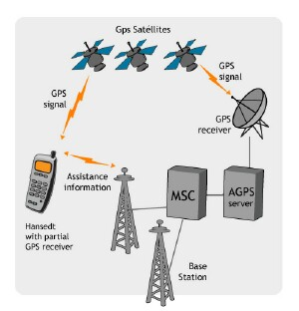
H1.1 Sự thông dụng của công nghệ điện thoại
  - Mục tiêu
- Xây dựng một hệ chuyên gia cơ sở được sự hỗ trợ của mô hình Client – Server thông qua internet wifi cho điện thoại di động hỗ trợ, cố vấn cho Sinh viên trong việc lựa chọn môn học trước mỗi học kì cần đăng kí tín chỉ
- Áp dụng cài đặt trên một số dòng máy có hỗ trợ công nghệ J2ME của SamSung, Nokia, Sony…
  - Phạm Vi nghiên cứu
Tìm hiểu căn bản về nền tảng công nghệ J2ME, môi trường ứng dụng xây dựng ứng dụng mẫu. Ở đây chúng em sử dụng lớp Location để xây dựng một services trên thiết bị di dộng

Chương 2 - TỔNG QUAN VỀ J2ME

Nguồn gốc

Nền tản J2ME ra đời thừa hưởng từ những nền tản trước đã phát triển mạnh mẽ của java là J2SE và J2EE. Điểm căn bản đặc trưng của java là viết một lần và chạy trên môi trường (Có hỗ trợ máy ảo java). Để làm được việc này, java sử dụng một phương thức biên dịch mã nguồn khác so với các ngôn ngữ lập trình truyền thống (C, C++…). Bộ biện dịch java không biên dịch mã nguồn trực tiếp sang mã máy mà biên dịch sang một mã trung gian mà máy ảo java có thể hiểu được gọi là bytecode. Khi có nhu cầu sử dụng ứng dụng, máy ảo sẽ đọc mã trung gian này và dịch sang mã máy để thực thi. Nhờ vào quá trình trung gian đó, một ứng dụng java có thể chạy trên bất kì môi trường nào có cài đặt máy ảo java.
J2SE Được giới thiệu năm 1995, và 2 năm sau phiên bản J2EE ra đời. Chủ nhân của Java là James Gosling và các cộng sự, trước đó là phiên bản Oak và được đổi tên lại. Được xây dựng chủ yếu dựa trên bộ công cụ phát triển JDK như là bộ thư viện chuẩn trong đó có chứa trình biên dịch, trình đóng gói, tài liệu… Đây chính là nền tảng cho việc phát triển các ứng dụng của java
Ra đời cùng với mục đích chính là triển khai các ứng dụng trên những thiết bị nhỏ, cấu hình thấp. Điều đặc biệt là phát triển độc lập với máy ảo của java mà không cần hệ điều hành. Đó là điểm mạnh của java.
Công nghệ J2ME xây dựng nên các ứng dụng cho điện thoại di động có cấu hình thấp. Các dòng máy như Nokia, Samsung... đều áp dụng công nghệ J2ME.
Hiện nay J2ME vẫn được phát triển mạnh mẽ nhờ tính hữu dụng của nó.

Ứng dụng
Công nghệ J2ME được ứng dụng rộng rãi trên các thiết bị di động. Là phần cốt lõi của các thiết bị di động cấu hình thấp
Ứng dụng nhắn tin, danh bạ, các ứng dụng tra cứu thông tin, lưu trữ và chia sẻ dữ liệu, wifi, wireless
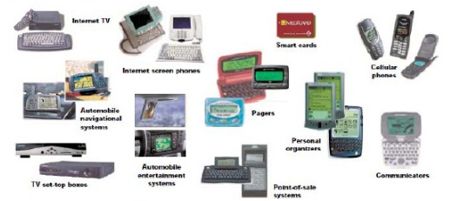
H2.1 : Các thiết bị J2ME hỗ trợ

Chương 3 - CÔNG NGHỆ J2ME

3.1 Cấu trúc nền tảng của J2ME
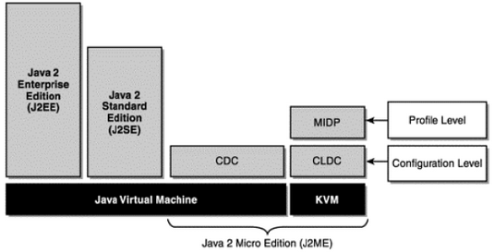
H3.1 - Các thành phần của J2ME

3.1.1 Configuration (Cấu hình):
Không cung cấp giao diện người dùng bao gồm CLDC và CDC :Được xem như là một dạng máy ảo đặc trưng của java có các đặc trưng về quản lý bộ nhớ, độ phân giải màn hình, giao thức kết nối. Có 2 bộ Configuration trong J2ME
CLDC (Connected Limited Device Configuration-Cấu hình thiết bị kết nối giới hạn): được thiết kế để nhắm vào thị trường các thiết bị cấp thấp (low-end), các thiết bị này thông thường là máy điện thọai di động và PDA với khoảng 512 KB bộ nhớ. Vì tài nguyên bộ nhớ hạn chế nên CLDC được gắn với Java không dây (Java Wireless ), dạng như cho phép người sử dụng mua và tải về các ứng dụng Java, ví dụ như là Midlet.
CDC- Connected Device Configuration (Cấu hình thiết bị kết nối): CDC được đưa ra nhắm đến các thiết bị có tính năng mạnh hơn dòng thiết bị thuộc CLDC nhưng vẫn yếu hơn các hệ thống máy để bàn sử dụng J2SE. Những thiết bị này có nhiều bộ nhớ hơn (thông thường là trên 2Mb) và có bộ xử lý mạnh hơn. Các sản phẩm này có thể kể đến như các máy PDA cấp cao, điện thoại web, các thiết bị gia dụng trong gia đình …
Cả 2 dạng Cấu hình kể trên đều chứa máy ảo Java (Java Virtual Machine) và tập hợp các lớp (class) Java cơ bản để cung cấp một môi trường cho các ứng dụng J2ME. Tuy nhiên, bạn chú ý rằng đối với các thiết bị cấp thấp, do hạn chế về tài nguyên như bộ nhớ và bộ xử lý nên không thể yêu cầu máy ảo hổ trợ tất cả các tính năng như với máy ảo của J2SE, ví dụ, các thiết bị thuộc CLDC không có phần cứng yêu cầu các phép tính toán dấu phẩy động, nên máy ảo thuộc CLDC không được yêu cầu hỗ trợ kiểu float và double.

3.1.2 Profile :

Profile là một khái niệm mở rộng của Configuration. Profile định nghĩa các thư viện giúp lập trình viên phát triển các ưng dụng cho một dạng thiết bị nào đó. Ví dụ MIDP định nghĩa các hàm API cho các thành phần giao diện, nhập liệu và xử lý sự kiện, lưu trữ, kết nối mạng, quản lý thời gian… phù hợp với màn hình hiển thị và khả năng xử lý của các thiết bị di động. Profile được định nghĩa trên nền tảng CLDC. Ta có các định nghĩa Profile
- MIDP : Cung cấp các thư viện giao diện người dùng
Các đặc trưng của MIDs:
- Đủ bộ nhớ để chạy các ứng dụng của MIDP
- Độ phân giải màn hình tối thiểu 96 x 56 pixels, màu hoặc trắng đen
- Bộ phím : Keypad, keyboard, hoặc touch screen
- Kết nối mạng không dây 2 chiều ( bluetoot)
Với bộ MIDP 3.0 có các tính năng :
- Hỗ trợ tốt cho thiết bị có màn hình rộng
- Cho phép MIDlets tương tác với Display thứ 2 (khác current display)
- Nâng cao hiệu suất cho các thiết bị
- Hỗ trợ bảo mật cho lưu trữ RMS
- Removable/Remote RMS
- IPv6
- Hỗ trợ nhiều giao thức mạng cho cùng một thiết bị

  - PDA Profile : Được ứng dụng với các máy PDA có màn hình và bộ nhớ lớn hơn MIDP
  - Foundation Profile : Cho phép mở rộng các tính năng CDC với phần lớn các thư viện thuộc bộ Core Java 2.
Ngoài ra ta còn có các Profile khác như : Personal Basic Profile, RMI Profile…

3.1.3 Máy ảo java:

Với tính năng đã được đề cập trước đó là môi trường trung gian giữa ứng dụng và máy thực (môi trường thực thi chính của ứng dụng) và mang tính đặc trưng của ngôn ngữ java
Với CDC, máy ảo java có cùng đặc tính với J2SE. Tuy nhiên với CLDC Sun (giờ đã được sát nhập với Oracle) đã phát triển riêng một dạng máy ảo chuyên biệt dành cho các thiết bị có cấu hình thấp là K Virtual machine, gọi tắt là KVM
KVM có đặc tính:
- Chỉ cần 40 – 80 Kb bộ nhớ
- Chỉ đòi hỏi tối thiểu 20 – 40 Kb bộ nhớ động
- Có thể chạy với bộ vi xử lý của thiết bị 16 bit và xung nhịp 25 MHz

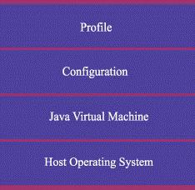
H3.2 - Cấu trúc J2ME
Nếu chương trình được biên dịch với CDC, chương trình sẽ chạy máy ảo truyền thống JVM (Java Virtual Machine) và mang các đặc tính như J2SE
Nếu chương trình được biên dịch với CLDC, chương trình sẽ chạy máy ảo KVM (K Virtual Machine) và mang các đặc tính của J2ME.
Vì tính đặc thủ nhỏ gọn của trình biên dịch CLDC nên một số chương trình viết bằng MIDP sẽ không chạy được trong môi trường J2SE và ngược lại
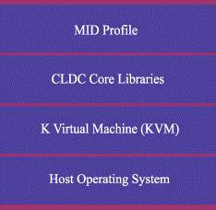
H.3.3 - Cấu trúc MIDP

3.2 CLDC (Connected, Limited Device Configuration)

3.2.1 Yêu cầu phần cứng
CLDC đặc tả của máy ảo java và định nghĩa các lớp tạo thành một thư viện để lập trình
Cấu hình của CLDC
- Tổng bộ nhớ : 160 - 512Kb
- Bộ xử lý : 16 - 32 bit
- Tiêu thụ năng lượng thấp, dùng pin
- Kết nối mạng với băng thông giới hạn

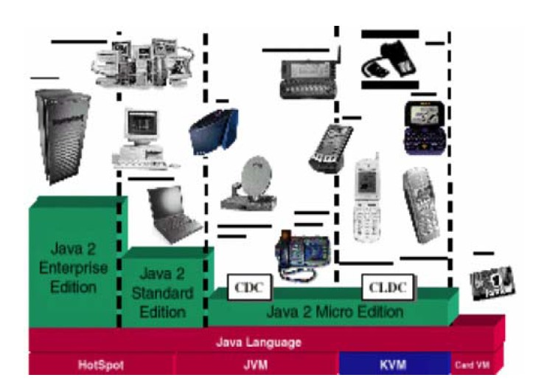
H3.4 – Các thiết bị tương ứng với công nghệ

3.2.2 Yêu cầu phần mềm:
CLDC yêu cầu tối thiểu về phần mềm là các hệ điều hành phải tương thích với JVM và có chức năng quản lý các ứng dụng của java, bao gồm:
- Cho phép chọn và kích hoạt các ứng dụng
- Cho phép gỡ bỏ các ứng dụng khỏi thiết bị.

3.2.3 Máy ảo Java:

Do các thiết bị CLDC thường có tài nguyên, câu hình thấp nên tương thích với máy ảo chuyên biệt KVM được sử dụng
Trên thực tế, KVM là một máy ảo con trên môi trường J2SE và J2EE nên có nhiều hạn chế khi các ứng dụng ở 2 kiểu môi trường khác nhau này không thể chạy được.
Những điểm hạnn chế:
- Không hỗ trợ được kiểu dữ liệu Float: Việc xử lý kiểu dữ liệu Fload đòi hỏi nhiều tài nguyên mà thiết bị cấu hình thấp như CLDC không được hỗ trợ. Vì vậy, trong J2ME chúng ta không thể khai báo biến kiểu, mảng và các tham số trả về là float cũng không thể nhận.
- Reflection : Trong J2SE và J2EE, ta có thể dùng các lớp Reflection để tìm hiểu các thông số môi trường mà máy ảo đang thực thi, còn J2ME thì không được hỗ trợ
- Finalization: J2ME không hỗ trợ phương thức Finalize như trong J2SE khi muốn hủy bỏ một đối tượng, nhằm mục đích thu hồi tài nguyên
- ThreadGroup: Mỗi thread được quản lý riêng biệt, không tồn tại lớp ThreadGroup trong J2ME. Mỗi khi muốn quản lý nhiều Thread chúng ta dùng Vector hoặc mảng.
- Custom Class Loader: CLDC yêu cầu máy ảo thực thi một lớp nạp chồng. Cách quản lý rất chặc chẽ. Chúng ta không thể thực hiện lại, ghi đè (override) và thay đổi (modify) sau đó. Nó phụ thuộc vào chính thiết bị.
- Erro Handling: J2ME vẫn được hỗ trợ về các phương thức bẫy lỗi (try – catch). Tuy nhiên khả năng xử lý lỗi của J2ME cũng hạn chế hơn so với J2SE và J2EE.
Quá trình Verify Class trong J2ME: Các lớp trước khi được load sẽ thông qua một quá trình kiểm tra để đảm bảo tính tương thích so với thiết bị. Quá trình này trong J2SE và J2EE chiếm khoảng 50Kb bộ nhớ. Trong J2ME được chia làm 2 giai đoạn
Pre – Verification (tiền kiểm tra) : trước khi một lớp được nạp vào thiết bị, một phần ứng dụng sẽ được sử dụng để thêm vào một số thông số bổ sung vào file Class. Quá trình này làm giảm thời gian và bộ nhớ cần thiết để máy ảo thực hiện giai đoạn 2 trong quá trình kiểm tra. File class sau khi kiểm tra dung lượng sẽ tăng lên 5%
In – Device – Verification (kiểm tra trên thiết bị) : Khi thiết bị nạp vào các file class đã được kiểm tra trước đó, công cụ tìm kiếm tronh thiết bị sẽ thực hiện các kiểm tra tiếp theo để xác lập tình hợp lệ của mã lệnh, nếu phát hiện lỗi, bộ kiểm tra phát sinh cảnh báo và từ chối nạp lớp đối tượng vào bộ nhớ. Quá trình này đòi hỏi ít tài nguyên hơn so với J2SE và J2EE.
Các lớp thừa kế từ J2SE : J2ME không thừa kế tất cả các lớp từ Java. Bên dưới là liệt kê các lớp.
System Classes
java.lang.Class
java.lang.Object
java.lang.Runnable (interface)
java.lang.Runtime
java.lang.String
java.lang.StringBuffer
java.lang.System
java.lang.Thread
java.lang.Throwable
Data Type Classes
java.lang.Boolean
java.lang.Byte
java.lang.Character
java.lang.Integer
java.lang.Long
java.lang.Short
Collection Classes
java.util.Enumeration (interface)
java.util.Hashtable
java.util.Stack
java.util.Vector
Input/output Classes
java.io.ByteArrayInputStream
java.io.ByteArrayOutputStream
java.io.DataInput (interface)
java.io.DataInputStream
java.io.DataOutput (interface)
java.io.DataOutputStream
java.io.InputStream
java.io.InputStreamReader
java.io.OutputStream
java.io.OutputStreamWriter
java.io.PrintStream
java.io.Reader
java.io.Writer
Calendar and Time Classes
java.util.Calendar
java.util.Date
java.util.TimeZone
Utility Classes
java.lang.Math
java.util.Random
Exception Classes
java.io.EOFException
java.io.InterruptedIOException
java.io.IOException
java.io.UnsupportedEncodingException
java.io.UTFDataFormatException
java.lang.ArithmeticException
java.lang.ArrayIndexOutOfBoundsException
java.lang.ArrayStoreException
java.lang.ClassCastException
java.lang.ClassNotFoundException
java.lang.Exception
java.lang.IllegalAccessException
java.lang.IllegalArgumentException
java.lang.IllegalMonitorStateException
java.lang.IllegalThreadStateException
java.lang.IndexOutOfBoundsException
java.lang.InstantiationException
java.lang.InterruptedException
java.lang.NegativeArraySizeException
java.lang.NullPointerException
java.lang.NumberFormatException
java.lang.RuntimeException
java.lang.SecurityException
java.lang.StringIndexOutOfBoundsException
java.util.EmptyStackException
java.util.NoSuchElementException
Error Classes
java.lang.Error
java.lang.OutOfMemoryError
java.lang.VirtualMachineError
Internationalization
java.io.InputStreamReader
java.io.OutputStreamWriter
Hỗ trợ về gọi thuộc tính của hệ thống:
• Lấy thông tin về platform
System.getProperty("microedition.platform")
• Lấy bảng mã mặc định
System.getProperty("microedition.encoding")
• Lấy tên và version của configuration
System.getProperty("microedition.configuration")
• Lấy thông tin về Profile
System.getProperty("microedition.profiles")
Ngoài ra, chúng ta có thể lấy các thông số về thiết bị bằng cấu trúc lệnh :
Runtime rtime= Runtime.getRuntime();
System.out.println("Total memory: " + rtime.total Memory());
System.out.println("Free memory: " + rtime.free Memory());
Các lớp đặc biệt của J2ME : Ngoài ra, J2ME còn có các lớp đặc biệt dùng trong lớp kết nối.Ta gọi lớp này là Generic Connection Framework (GCF)
javax.microedition.io.InputConnection
javax.microedition.io.OutputConnection
javax.microedition.io.StreamConnection
javax.microedition.io.ContentConnection
javax.microedition.io.StreamConnectionNotifier
javax.microedition.io.DatagramConnection

3.3 MIDP (Mobile Information Device Profile)

3.3.1 Kiến trúc

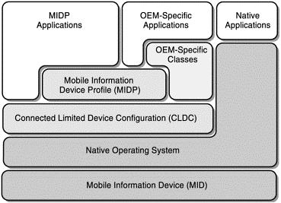
H3.5 – Kiến trúc MIDP
Là một dạng máy ảo của Java giống như JVM nhưng được thiết kế nhỏ gọn để có thể làm nền tảng chạy các ứng dụng CLDC.
Lõi của KVM được viết bằng C để đảm bảo nhỏ gọn và khả chuyển
- Tầng dưới cùng là phần cứng của thiết bị
- Bên trên là hệ điều hành điều khiển thiết bị
- Bên trên hệ điều hành ta có thể chia làm hai phần riềng biệt

3.3.1.1 Yêu cầu phần cứng
  - Đồ họa 96x54 px
  - Các kiểu input cho người dùng như bàn phím màn hình touch screen, QWERTY
  - Bộ nhớ 128Kb tối thiểu để chạy các ứng dụng MID
  - Tối thiểu 8Kb dùng lưu trữ dữ liệu cấu hình riêng cho ứng dụng
  - 32Kb bộ nhớ để chạy máy ảo
  - Kết nối mạng không dây Wireless

3.3.1.2 Yêu cầu phần mềm
- Hệ điều hành chạy trên thiết bị phải cung cấp tối thiểu cơ chế định thời, xử lý ngoại lệ và xử lý ngắt và đủ dung lượng bộ nhớ để chạy máy ảo java (JVM)
- Hỗ trợ cách hiển thị ảnh ra màn hình
- Cho phép các kí tự nhập vào và chuyển thông tin cho JVM
- Hỗ trợ lưu trữ dữ liệu, hệ thống có thể đọc, ghi dữ liệu vào vùng nhớ của thiết bị. Bất kì dữ liệu ứng dụng nào cần lưu trữ lại khi thiết bị tắt máy đều được lưu vào vùng nhớ đệm tương tự như đĩa cứng của PC
- Cho phép gỡ bỏ ứng dụng khỏi thiết bị

3.3.2 MIDlet Suite:

Chúng ta thường gọi chương trình Java chạy trên thiết bị di động là một MIDlet. MIDlet sẽ sử dụng các lớp được cung cấp bởi CLDC và MIDP
MIDlet Suite được tạo từ 1 hoặc nhiều MIDlets. Thành phần của MIDlet Suite phải bao gồm 2 phần: Java Archive File (JAR) và Java Application Descriptor(JAD)

3.3.2.1 Java Archive File (JAR):
Thành phần quan trọng nhất trong file Jar chính là tập tin manifest. Là tập tin mô tả toàn bộ nội dung của file Jar được gọi là Manifest.mf
Ta có danh sách các thuộc tính sau :
Đặc tính | Mục đích | Yêu cầu
MIDlet - Name | Tên của MIDlet | Có
MIDlet – Version | Phiên bản của MIDlet | Có
MIDlet – Vendor | Người xây dựng | Có
MIDlet - <n> | Tham chiếu đến các MIDlet trong bộ Jar file, mỗi MIDlet cần một mẫu thông tin này, nó gồm 3 phần  - Tên MIDlet  - File Icon  - Tên lớp sẽ được nạp khi thực thi MIDlet | Có
MicroEdition-Profile | Tên profile cần thiết để chạy MIDlet, thường là MIDP 1.0, phiên bản mới nhất là MIDP 2.0 | Có
MicroEditionConfiguration | Configuration, thường là CLDC dùng để chạy MIDlet | Có
MIDlet – Icon | File ảnh tượng trưng cho MIDlet. Chỉ có duy nhất định dạng PNG được hỗ trợ cho loại thiết bị nhỏ gọn này | Không
MIDlet - Description | Mô tả của MIDlet | Không
MIDlet – Info - URL | Địa chỉ trang web nhà phát triển | Không

Một ví dụ đơn giản

MIDlet-Name: Todo List
MIDlet-Version: 1.0
MIDlet-Vendor: Core J2ME
MIDlet-1: TodoList, /images/Todo.png, Todo.TodoMIDlet
MicroEdition-Profile: MIDP-1.0
MicroEdition-Configuration: CLDC-1.0
Java Application Descriptor File (JAD)

3.3.2.2 Jad file

Ngoài file Jar ra còn có Jad file đi kèm có chức năng:
- Cung cấp thông tin về nội dung file Jar. Nhờ đó, bộ quản lý ứng dụng trên thiết bị mới quyết định việc phù hợp của ứng dụng khi chạy trên thiết bị hay không
- Cung cấp tham số dùng cho MIDlet để tránh thay đổi file Jar. File Jar chứa mã ứng dụng nên cần tránh bị thay đổi
Ta có danh sách các thuộc tính của file Jar

Thuộc tính | Mục đích sử dụng | Yêu cầu
MIDlet – Name | Tên MIDlet | Có
MIDlet – Version | Phiên bản | Có
MIDlet – Vendor | Tác giả của MIDlet Suite | Có
MIDlet - <n> | Tham chiếu đến các MIDlet trong bộ Jar file, mỗi MIDlet cần một mẫu thông tin này, nó gồm 3 phần  - Tên MIDlet  - File Icon  - Tên lớp sẽ được nạp khi thực thi MIDlet | Có
MIDlet – Jar – URL | Địa chỉ URL của file Jar | Có
MIDlet – Jar – Size | Kính thước của file Jar (tính bằng byte) | Có
MIDlet – Description | Mô tả MIDlet | Không
MIDlet – Delete – Confirm | Cảnh báo khi xóa MIDlet | Không
MIDlet – Install - Modify | URL nhận thông báo về quá trình cài đặt | Không
MIDlet – Data - Size | Kính thước tối thiểu (tính bằng byte) để ghi các dữ liệu của ứng dụng | không

Một ví dụ đơn giản:
MIDlet-Name: Todo List
MIDlet-Version: 1.0
MIDlet-Vendor: Core J2ME
MIDlet-Jar-URL: http://www.corej2me.com/TodoMIDlet.jar
MIDlet-Jar-Size: 17043
MIDlet-1: TodoList, /images/Todo.png, Todo.TodoMIDlet

3.4 Môi trường phát triển (Development Invironment)
Môi trường phát triển của J2ME bao gồm việc cài đặt CLDC, JDK, MIDP, cấu hình hệ điều hành và thực hiện compile ứng dụng bằng dòng lệnh theo như từ đầu đã giới thiệu. Tuy nhiên để đơn giản ta chỉ nghiên cứu bộ công cụ dùng để phát triển J2ME
Bộ công cụ phát triển J2ME bao gồm
- Java Development Kit (JDK) – 1.3 hoặc cao hơn
- SDK support : JRE 6 là bản mới nhất
- Sun J2ME Wireless Toolkit (JWT)
- IDE phát triển: Netbeans IDE hoặc JavaME Platform SDK 3.0
Ta sẽ bắt đầu tìm hiểu chi tiết

3.4.1 JDK :
Bộ cài đặt JDK có kèm theo. Phiên bản mới nhất là jdk1.6.0_29

3.4.2 JWT
J2ME Wireless Toolkit (WTK) là một bộ công cụ phát triển Java J2ME (Java Development Kit - JDK) cung cấp cho các lập trình viên môi trường giả lập, công cụ, tài liệu và các ví dụ cần thiết để phát triển các ứng dụng MIDP.
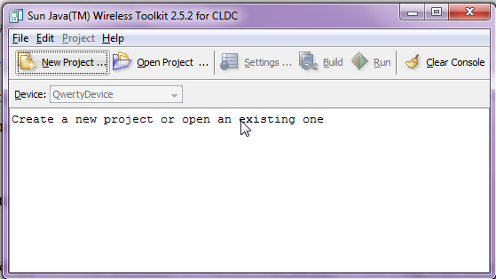
H3.6 – Giao diện WTK
Phiên bản được cài đặt và sử dụng trong báo cáo này là bản 2.5.2 for CLDC
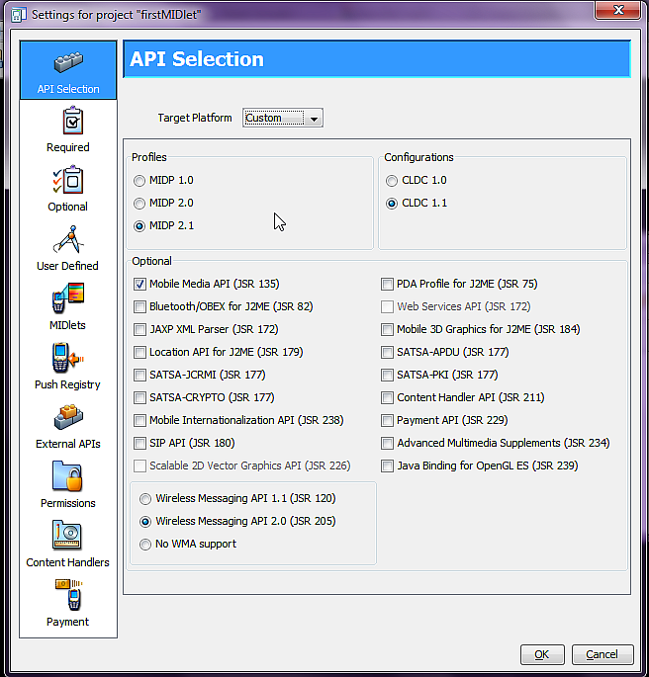
H3.7 - Bản tùy chỉnh WTK
WTK không phải là một IDE hoàn chỉnh, bởi vì nó đã bỏ các tính năng soạn thào và gỡ rối vốn được xem là bắt buộc phải có trong một IDE. Tuy nhiên, KToolbar, được cung cấp trong bộ WTK là một môi trường phát triển tối thiểu cung cấp một GUI dành cho việc biên dịch, đóng gói và thực thi các ứng dụng MIDP.
WTK 2.2 cũng cung cấp các bộ giả lập đã được cải tiến với các tính năng giả lập, monitor và debug mới. Ngoài ra, WTK cũng có một cơ chế được thêm vào tiến trình build của KToolbar để cho phép việc tích hợp và thực thi bộ obfuscate Java byte code khi đóng gói MIDlet suite.
WTK 2.2 được cải thiện tốc độ và hỗ trợ các API mới theo chuẩn được định nghĩa bởi JCP:
- Connected Limited Device Configuration (CLDC) 1.1 (JSR 139)
- Mobile Information Device Profile (MIDP) 2.0 (JSR 118)
- Java Technology for the Wireless Industry (JTWI) 1.0 (JSR 185)
- Wireless Messaging API (WMA) 2.0 (JSR 205)
- Mobile Media API (MMAPI) 1.1 (JSR 135)
- PDA Optional Packages for the J2ME Platform (JSR 75)
- Java APIs for Bluetooth (JSR 82)
- J2ME Web Services Specification (JSR 172)
- Mobile 3D Graphics API for J2ME (JSR 184)
WTK hỗ trợ Windows XP. Ngoài ra còn có phiên bản WTK cho Solaris và Linux (không được hỗ trợ).
WTK yêu cầu phần cứng cho tất cả các nền tảng như sau
- 800MHz phần cứng
- 128 Mb system RAM
- Java 2 SDK, phiên bản 1.4.2 hoặc cao hơn phải được cài đặt trước khi cài WTK
- OS tối thiểu Pentium 4
- Dung lượng đĩa dư 50M trở lên

3.4.3 NetBeans IDE
Bản cài đặt có kèm theo. Phiên bản được sử dụng đề cài đặt và chạy demo là Netbeans 7.0.1
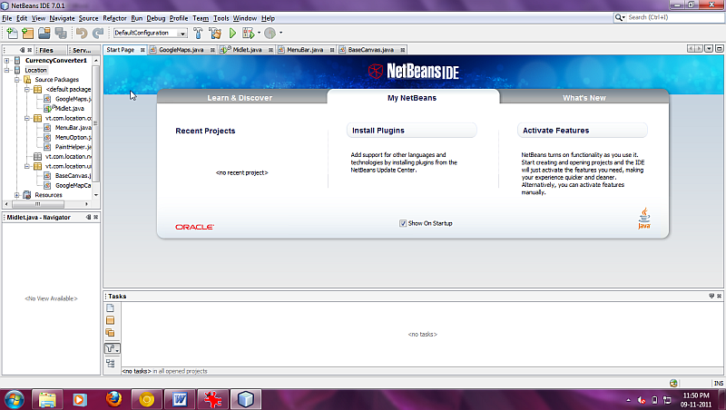
H3.8 – IDE netbeans

3.5 MIDlet và Display

MIDlet : MIDP không bắt đầu chạy từ phương thức static main cũng không gọi phương thức System.exit() để thoát ứng dụng. Thay vào đó MIDP sử dụng MIDlet.
Mỗi ứng dụng J2ME phải kế thừa lớp javax.microedition.midlet.MIDlet để cho phét quản lý ứng dụng
Các package hỗ trợ cho MIDlet
- java.lang
- java.util
- javax.microedition.io
- javax.microedition.lcdui
- javax.microedition.lcdui.game
- javax.microedition.media
- javax.microedition.media.control
- javax.microedition.midlet
- javax.microedition.pki
- javax.microedition.rms

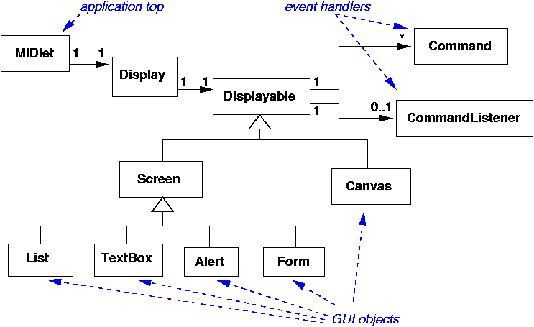
H3.9 – Cấu trúc Interface J2ME

3.5.1 MIDlet
Ta xây dựng một ví dụ mẫu để thấy rõ vòng đời của một MIDlet
Phương thức hoạt động của MIDlet

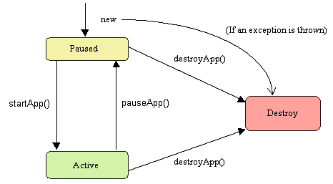
H3.10 - Vòng đời 1 MIDlet

Ví dụ tạo một hello MiDlet
Xây dựng trên J2ME Wireless Toolkits

import javax.microedition.midlet.*;
import javax.microedition.lcdui.*;
/**
* @author Than Dang
*/
public class MidletHelloWorld extends MIDlet {
private TextBox textbox;
public MidletHelloWorld() {
textbox = new TextBox("", "Midlet Hello World", 25, 0);
}
public void startApp() {
Display.getDisplay(this).setCurrent(textbox);
}
public void pauseApp() {
}
public void destroyApp(boolean unconditional) {
}
}

- Phát biểu Import : Khai báo các thư viện cần thiết cho ứng dụng
- Dòng khai báo lớp : Khai báo tên lớp, thường là mặc định khi tạo lớp bằng tay
Hàm khởi tạo (Constructor) : luôn cùng tên với MIDlet. Nó chỉ được gọi một lần duy nhất bởi bộ quản lý ứng dụng trong suốt vòng đời của MIDlet vào thời điểm MIDlet
được nạp bởi bộ quản lý ứng dụng. Ta chỉ muốn thực thi một lần duy nhất
vào thời điểm chương trình khởi động như khởi tạo giá trị ban đầu cho các biến, khai báo và xác lập các thành phần giao diện
- StartApp() : hàm sẽ được gọi bởi bộ quản lý ứng dụng khi MIDlet chuyển từ trạng thái paused (tạm ngừng) sang trạng thái hoạt động. Hàm này có thể được gọi đi gọi lại nhiều lần vì trong suốt vòng đời của mình MIDlet có thể chuyển đổi qua lại nhiều lần giữa trạng thái tạm ngừng và trạng thái hoạt động
- Pauseapp() : Hàm này sẽ được gọi bởi bộ quản lý ứng dụng khi MIDlet chuyển từ trạng thái hoạt động sang trạng thái paused. Ví dụ khi bạn đang chơi game thì đột nhiên có tin nhắn hoặc cuộc gọi đến. Ứng dụng J2ME phải tạm ngưng lại để cho phép người dung nhận cuộc gọi hoặc nhắn. Vào thời điểm ứng dụng chuyển từ trạng thái hoạt động sang tạm ngưng, hàm này sẽ được gọi
- DestroyApp() : Hàm này được gọi bởi bộ quản lý ứng dụng khi ứng dụng chuẩn bị thoát. Tất cả những tài nguyên nào mà ứng dụng đang nắm giữ cũng cần được giải phóng vào thời điểm này. Bạn sẽ đặt các mã lệnh giải phóng tài nguyên ở đây
- Ngoài 3 phương thức kể trên ta còn có thêm những phương thức khác nữa là : resumeRequest(), notifyPause(), notifyDestroy()

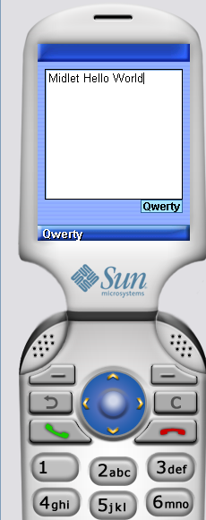
H3.11 – Kết quả của helloworld trên emulator
Trong suốt quá trình thực hiện vòng đời của một MIDlet, nếu có lỗi sẽ được ném ra. Ta sẽ tiến hành kiểm tra việc thực hiện Exception trong J2ME
Ta sử dụng 2 hàm là
MIDletStateChangeException()
MIDletStateChangeException(String s)
Ví dụ
import javax.microedition.midlet.*;
import javax.microedition.lcdui.*;

public class TestException extends MIDlet implements CommandListener
{
private Display display; // Reference to Display object
private Form fmMain; // A form
private Command cmExit; // A button to exit the MIDlet
private boolean safeToExit = false; // Is it safe to exit?

// MIDlet constructor
public TestException()
{
display = Display.getDisplay(this);
cmExit = new Command("Exit", Command.SCREEN, 1);
fmMain = new Form("Test Exception");
fmMain.addCommand(cmExit);
fmMain.setCommandListener(this);
}
// Called by application manager to start the MIDlet.
public void startApp()
{
display.setCurrent(fmMain);
}
// We are about to be placed in the Paused state
public void pauseApp()
{
}
// We are about to enter the Destroyed state
public void destroyApp(boolean unconditional) throws
MIDletStateChangeException
{
System.out.println("Inside destroyApp()");
// If we do not need to unconditionally exit
if (unconditional == false)
{
System.out.println("Requesting not to be shutdown");
throw new MIDletStateChangeException("Please don't
shut me down.");
}
}
// Check to see if the Exit command was selected
public void commandAction(Command c, Displayable s)
{
if (c == cmExit)
{
try
{
// Are we ready to exit yet?
if (safeToExit == false)
destroyApp(false);
else
{
destroyApp(true);
notifyDestroyed();
}
}
catch (MIDletStateChangeException excep)
{
safeToExit = true; // Next time, let's exit
System.out.println(excep.getMessage());
System.out.println("Resuming the Active state");
}
}
}
}

3.5.2 Đối tượng Display và Displayable
- Đối tượng Display
Mỗi MIDlet tham chiếu đến một đối tượng Display. Đối tượng này cung cấp các thông tin về màn hình và các phương thức cần thiết cho việc hiển thị các đối tượng lên màn hình thiết bị. Chức năng của lớp Display là quyết định xem thành phần nào sẽ được hiển thị lên màn hình thiết bị
Các hàm và phương thức chính trong lớp Display
- static Display getDisplay(MIDlet m):
- Displayable getCurrent()
- void setCurrent(Alert alert, Displayable nextDisplayable)
- void setCurrent(Displayable nextDisplayable)
- boolean isColor()
- int numColors()
- void callSerially(Runnable r)
Ta sẽ tiến hành tạo một ví dụ về Display để dễ hiểu: Đoạn lệnh bên dưới tạo một Display
public class DisplayStats extends MIDlet
{
private Display display; // Reference to Display object
// MIDlet constructor
public DisplayStats()
{
display = Display.getDisplay(this);
...
}
...
}
- Đối tượng Displayable
MIDlet có rất nhiều đối tượng Displayable. Tương ứng với mỗi đối tượng Display có thể hiển thị bao nhiêu đối tượng Displayable tùy ý. Đối tượng Displayable chính là đối tượng có thể nhìn thấy một cách trực quan trên màn hình thiết bị. Bản thân MIDP có chứa 2 Displayable là Screen và Canvas
Các hàm chính của lớp Displayable
void addCommand (Command cmd) : Thêm một đối tượng command vào đối tượng Displayable.
void removeCommand (Command cmd) : Xóa một đối tượng command từ đối tượng Displayable.
void setCommandListener (CommandListener1) : Thêm CommandListener vào đối tượng Displayable
volean isShow() : Kiểm tra xem đối tượng Displayable có được hiển thị lên thiết bị hay không.
Ta có một ví dụ về việc thể hiện của đối tượng Displayable
public void commandAction(Command c, Displayable s)
{
If(c == cmdExit)
{
destroyApp(true) ;
notifyDestroy() ;
}
}

3.5.2.1 Đồ họa mức cao
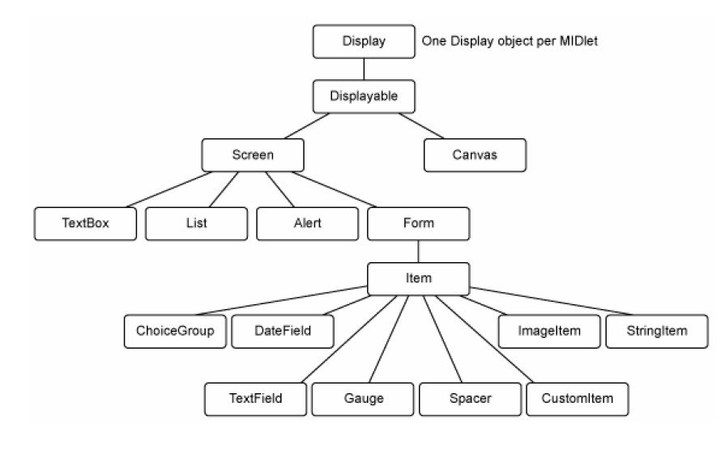
H3.12 – Sơ đồ thành phần đồ họa của J2ME

3.5.2.1.1 Text Box
Lớp TextBox cho phép người dùng nhập và soạn thảo văn bản. Lập trình viên có thể định nghĩa số ký tự tối đa, giới hạn loại dữ liệu nhập (số học, mật khẩu, email,…) và hiệu chỉnh nội dung của textbox. Kích thước thật sự của textbox có thể nhỏ hơn yêu cầu khi thực hiện thực tế (do giới hạn của thiết bị). Kích thước thật sự của textbox có thể lấy bằng phương thức getMaxSize().
Các hàm trong lớp TextBox : javax.microedition.lcdui.TextBox
Phương thức | Mô tả
TextBox (String title, String text, int maxSize, int constraints) | Hàm khởi tạo với các tham số
void delete(int offset, int length) | Xóa textbox
void insert(String src, int position) | Chèn kí tự vào textbox
void insert(char[] data, int offset, int length, int position) | Chèn dãy kí tự vào textbox theo vị trí định sẵn
void setChars(char[] data, int offset, int length) | Định lại dãy kí tự của mảng
int getChars(char[] data) | Lấy chuỗi theo mảng
String getString() | Lấy chuỗi
void setString(String text) | Định lại chuỗi
int getConstraints() | Lấy đối tượng Contraints
void setConstraints(int constraints) | Định đối tượng Contraints
int getMaxSize() | Lấy kích thước lớn nhất
int setMaxSize(int maxSize) | Định kích thước lớn nhất
int getCaretPosition() | Trả về vị trí nhập textbox
int size() | Kích thước hiện có trong textbox

3.5.2.1.2 List Box

Lớp List (danh sách) là một Screen chứa danh sách các lựa chọn chẳng hạn như các radio button. Người dùng có thể tương tác với danh sách và chọn một hay nhiều item. MIDP định nghĩa ba loại danh sách:
IMPLICIT - Loại danh sách này tạo ra một thông báo (notify) ngay lập tức cho ứng dụng nếu nó đã được đăng ký một đối tượng CommandListener. Mục đang focus sẽ được lựa chọn.
EXCLUSIVE - Loại danh sách này chỉ cho phép lựa chọn một mục đơn. Ứng dụng sẽ được thông báo và danh sách phải được kiểm tra sau đó để xác định mục nào đã được chọn.
MULTIPLE - Loại danh sách này cho phép lựa chọn nhiều mục và bật tắt trạng thái khi lựa chọn. Ứng dụng sẽ không được thông báo và danh sách sẽ được kiểm tra sau để xác định mục nào được chọn
Ta có các phương thức của lớp ListBox : javax.microedition.lcdui.List
Phương thức | Mô tả
List(String title, int listType) | Hàm khởi tạo
List(String title, int listType, String[] stringElements, Image[] imageElements) | Hàm khởi tạo có thêm thông số
int append(String stringPart, Image imagePart) | Thêm một đối tượng vào list kèm theo imageicon
void delete(int elementNum) | Xóa một item
void insert(int elementNum, String stringPart, Image imagePart) | Chèn một phần tử vào vị trí xác định
void set(int elementNum, String stringPart, Image imagePart) | Gán giá trị cho phần tử ở vị trí xác định
String getString(int elementNum) | Lấy giá trị phần tử ở vị trí xác định
Image getImage(int elementNum) | Lấy biểu tượng hình ảnh của phần tử
int getSelectedIndex() | Lấy vị trí phần tử được chọn
void setSelectedIndex(int elementNum, boolean selected) | MULTIPLE: Gán giá trị được chọn hay không (selected) cho phần tử ở vị trí xác định.  EXCLUSIVE, IMPLICIT: Gán giá trị cho phần tử ở vị trí xác định là được chọn (không phụ thuộc vào selected)
int getSelectedFlags( boolean[] selectedArray_return) | Lưu thông tin kết quả lựa chọn vào mảng
Void setSelectedFlags(boolean[] selectedArray) | Gán kết quả đối tượng chọn cho List
boolean isSelected(int elementNum) | Kiểm tra xem phần tử ở vị trí xác định có được chọn không.
int size() | Định nghĩa kích thước của List

3.5.2.1.3 Alert
Alert hiển thị một màn hình pop-up trong một khoảng thời gian. Nói chung nó dùng để cảnh báo hay báo lỗi. Thời gian hiển thị có thể được thiết lập bởi ứng dụng. Alert có thể được gán các kiểu khác nhau (alarm, confirmation, error, info, warning), các âm thanh tương ứng sẽ được phát ra.
Ví dụ

import java.util.Date;
import javax.microedition.lcdui.Alert;
import javax.microedition.lcdui.Display;
import javax.microedition.midlet.MIDlet;

public class DateTimeApp extends MIDlet {
Alert timeAlert;
public DateTimeApp() {
timeAlert = new Alert("Tieu de cua Alert!");
timeAlert.setString(new Date().toString());
}
public void startApp() {
Display.getDisplay(this).setCurrent(timeAlert);
}
public void pauseApp() {
}
public void destroyApp(boolean unconditional) {
}
}
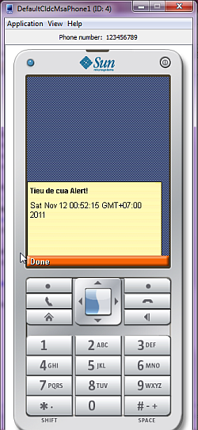
Các hàm của lớp Alert : javax.microedition.lcdui.Alert
Phương thức | Mô tả
Alert(String title) | Tạo đối tượng Alert với kiểu mặc định của thiết bị
Alert(String title, String alertText, Image alertImage, AlertType, alertType) | Tạo đối tượng Alert với tên, nội dung và loại Alert
Image getImage() | Lấy đối tượng Image của Alert
void setImage(Image img) | Gán đối tượng Image choi Alert
String getString() | Lấy nội dung thông báo cho Alert
void setString(String str) | Gán nội dung thông báo cho Alert
int getDefaultTimeout() | Lấy thời gian Alert được phép hiển thị mặc định của thiết bị
int getTimeout() | Lấy thời gian Alert được phép hiển thị
void setTimeout(int time) | Gán giá trị thời gian cho Alert được phép hiển thị tính theo mili giây
AlertType getType() | Lấy kiểu của Alert
void setType(AlertType type) | Gán kiểu cho Alert

3.5.2.1.4 Form
Sử dụng form cho phép nhiều item khác nhau trong cùng một màn hình. Lập trình viên không điều khiển sự sắp xếp các item trên màn hình. Sau khi đã định nghĩa đối tượng Form, sau đó sẽ thêm vào các item.
Thể hiện của Form là các Item, bao gồm : ChoiceGroup, DateField, TextField, Gauge, Spacer, CustomItem ImageItem và String Item
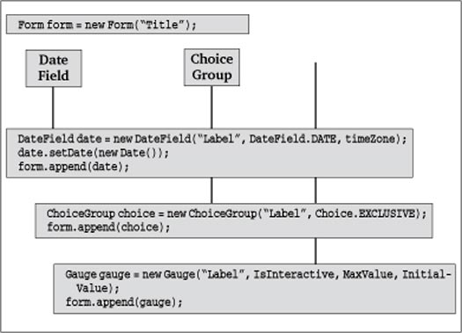
H *.* : note
Các phương thức của đối tượng Form
Phương thức | Mô tả
Form (String title) | Hàm khởi tạo
Form (String title, Item[] items) | Hàm khởi tạo có tên Form và Items
int append(Image img) | Thêm một đối tượng Image vào Form
int append(Item item) | Thêm một đối tượng Item vào Form
int append(String str) | Thêm một đối tượng String vào Form
void delete(int itemNum) | Xóa một Item
void insert(int itemNum, Item item) | Thêm một đối tượng Item có đánh chỉ số
Item get(int itemNum) | Lấy một Item theo chỉ số
void set(int itemNum, Item item) | Đặt chỉ số cho 1 Item trong Form
void setItemStateListener(ItemStateListener iListener) | Đặt listener cho Item
int size() | Hàm tính kích thước đối tượng

3.5.2.1.4.1 ChoiceGroup
public class ChoiceGroup extends Item Implements Choice
ChoiceGroup cung cấp một nhóm các radio-button hay checkbox cho phép lựa chọn đơn hay lựa chọn nhiều.
Giao diện Choice (cũng được lớp List sử dụng) định nghĩa các phương thức có thể được dùng để xử lý danh sách các item. Danh sách các item là một chuỗi và cũng có thể bao gồm cả hình ảnh. Ứng dụng có thể chèn (insert), thêm vào cuối (append), và xóa (delete) các item sau khi đối tượng Choice đã được tạo. Các item này trong danh sách sẽ được tham chiếu bởi số chỉ mục (bắt đầu từ 0).
ChoiceGroup có thể là EXCLUSIVE hay MULTIPLE. Người dùng có thể chọn một mục hoặc nhiều mục. Chế độ IMPLICIT (được hỗ trợ trong List Screen) không được ChoiceGroup hỗ trợ. Do đó CommandListener sẽ không được gọi khi người dùng lựa chọn.

Ví dụ một đoạn mã sử dụng ChoiceGroup

import javax.microedition.midlet.*;
import javax.microedition.lcdui.*;

public class ChoiceGroupTest extends MIDlet implements ItemStateListener, CommandListener
{
private Display display; // Reference to display object
private Form fmMain; // Main form
private Command cmExit; // A Command to exit the MIDlet
private Command cmView; // View the choice selected
private int selectAllIndex; // Index of the "Select All" option
private ChoiceGroup cgPrefs; // Choice Group of preferences

private int choiceGroupIndex; // Index of choice group on form
public ChoiceGroupTest()
{
display = Display.getDisplay(this);
// Create a multiple choice group
cgPrefs = new ChoiceGroup("Preferences", Choice.MULTIPLE);
// Append options, with no associated images
cgPrefs.append("Replace tabs with spaces", null);
cgPrefs.append("Save bookmarks", null);
cgPrefs.append("Detect file type", null);
selectAllIndex = cgPrefs.append("Select All", null);
cmExit = new Command("Exit", Command.EXIT, 1);
cmView = new Command("View", Command.SCREEN,2);
// Create Form, add components, listen for events
fmMain = new Form("");
choiceGroupIndex = fmMain.append(cgPrefs);
fmMain.addCommand(cmExit);
fmMain.addCommand(cmView);
fmMain.setCommandListener(this);
fmMain.setItemStateListener(this);
}
public void startApp()
{
display.setCurrent(fmMain);
}
public void pauseApp()
{ }
public void destroyApp(boolean unconditional)
{ }
public void commandAction(Command c, Displayable s)
{
if (c == cmView)
{
boolean selected[] = new boolean[cgPrefs.size()];
// Fill array indicating whether each element is checked
cgPrefs.getSelectedFlags(selected);
for (int i = 0; i < cgPrefs.size(); i++)
System.out.println(cgPrefs.getString(i) +
(selected<i> ? ": selected" : ": not selected"));
}
else if (c == cmExit)
{
destroyApp(false);
notifyDestroyed();
}
}
public void itemStateChanged(Item item)
{
if (item == cgPrefs)
{
// Is "Select all" option checked ?
if (cgPrefs.isSelected(selectAllIndex))
{
// Set all checkboxes to true
for (int i = 0; i < cgPrefs.size(); i++)
cgPrefs.setSelectedIndex(i, true);
// Remove the check by "Select All"
cgPrefs.setSelectedIndex(selectAllIndex, false);
}
}
}
}
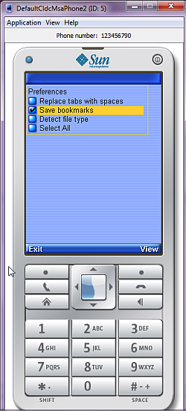

3.5.2.1.4.2 DateField

Thành phần DateField cung cấp một phương tiện trực quan để thao tác đối tượng
Date được định nghĩa trong java.util.Date. Khi tạo một đối tượng DateField, bạn cần
chỉ rõ là người dùng chỉ có thể chỉnh sửa ngày, chỉnh sửa giờ hay đồng thời cả hai.
Các phương thức dựng của lớp DateField gồm:

DateField(String label, int mode)
DateField(String label, int mode, TimeZone timeZone)

Các mode tương ứng của lớp DateField gồm:
DateField.DATE_TIME: cho phép thay đổi ngày giờ
DateField.TIME: chỉ cho phép thay đổi giờ
DateField.DATE: chỉ cho phép thay đổi ngày

Ví dụ :
private DateField dfAlarm;
// Tạo một đổi tượng DateField với nhãn, cho phép thay đổi cả ngày và giờ
dfAlarm = new DateField("Set Alarm Time", DateField.DATE_TIME);
dfAlarm.setDate(new Date());

3.5.2.1.4.3 TextField
public class TextField extends Item
TextField cho phép người dùng nhập văn bản. Nó có thể có giá trị khởi tạo, kích thước tối đa và ràng buộc nhập liệu. Kích thước thật của TextField có thể nhỏ hơn yêu cầu do giới hạn của thiết bị di động. Lập trình viên có thể (và nên) lấy kích thước lớn nhất thật sự bằng cách sử dụng phương thức getMaxSize(). Có thể sử dụng ràng buộc nhập liệu để giới hạn dữ liệu nhập của người dùng. Ràng buộc nhập liệu có thể là ANY (bất kỳ), EMAIL, NUMERIC, PASSWORD, PHONENUMBER, URL.

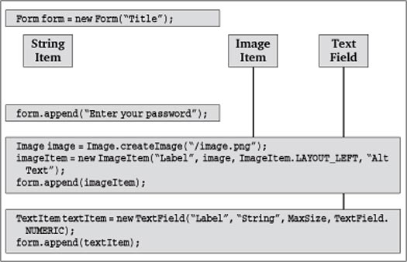

Ví dụ mẫu

import javax.microedition.midlet.*;
import javax.microedition.lcdui.*;

public class TextFieldTest extends MIDlet implements CommandListener
{
private Display display; // Reference to Display object
private Form fmMain; // Main form
private Command cmTest; // Get contents of textfield
private Command cmExit; // Command to exit the MIDlet
private TextField tfText; // Textfield

public TextFieldTest()
{
display = Display.getDisplay(this);

// Create commands
cmTest = new Command("Get Contents", Command.SCREEN, 1);
cmExit = new Command("Exit", Command.EXIT, 1);

// Textfield for phone number
tfText = new TextField("Phone:", "", 10, TextField.PHONENUMBER);

// Create Form, add Commands and textfield, listen for events
fmMain = new Form("Phone Number");
fmMain.addCommand(cmExit);
fmMain.addCommand(cmTest);
fmMain.append(tfText);
fmMain.setCommandListener(this);
}

// Called by application manager to start the MIDlet.
public void startApp()
{
display.setCurrent(fmMain);
}

public void pauseApp()
{ }

public void destroyApp(boolean unconditional)
{ }

public void commandAction(Command c, Displayable s)
{
if (c == cmTest)
{
System.out.println("TextField contains: " + tfText.getString());
}
else if (c == cmExit)
{
destroyApp(false);
notifyDestroyed();
}
}
}

3.5.2.1.4.4 Gauge

public class Gauge extends Item
Lớp Gauge cung cấp một hiển thị thanh (bar display) của một giá trị số học. Gauge có thể có tính tương tác hoặc không. Nếu một gauge là tương tác thì người dùng có thể thay đổi giá trị của tham số qua gauge. Gauge không tương tác chỉ đơn thuần là để hiển thị.
Ví dụ :

import javax.microedition.lcdui.Form;
import javax.microedition.lcdui.Gauge;
import javax.microedition.lcdui.Display;
import javax.microedition.midlet.MIDlet;

public class GaugeExample extends MIDlet {

private Form form;
private Gauge niIndefinate_CI;
private Gauge niIndefinate_II;
private Gauge niIndefinate_CR;
private Gauge niIndefinate_IU;

private Gauge interactive;

public GaugeExample() {
form = new Form("Gauge Examples");

niIndefinate_CI =
new Gauge(
"NI - Cont Idle",
false,
Gauge.INDEFINITE,
Gauge.CONTINUOUS_IDLE);
form.append(niIndefinate_CI);

niIndefinate_II =
new Gauge(
"NI - Inc Idle",
false,
Gauge.INDEFINITE,
Gauge.INCREMENTAL_IDLE);
form.append(niIndefinate_II);

niIndefinate_CR =
new Gauge(
"NI - Cont Run",
false,
Gauge.INDEFINITE,
Gauge.CONTINUOUS_RUNNING);
form.append(niIndefinate_CR);

niIndefinate_IU =
new Gauge(
"NI - Inc Upd",
false,
Gauge.INDEFINITE,
Gauge.INCREMENTAL_UPDATING);
form.append(niIndefinate_IU);

interactive =
new Gauge(
"Interactive ",
true,
10,
0);
form.append(interactive);

}

public void startApp() {
Display display = Display.getDisplay(this);
display.setCurrent(form);
}

public void pauseApp() {
}

public void destroyApp(boolean unconditional) {
}
}

3.5.2.1.4.5 Spacer

Dùng để định vị trí cho các thành phần UI bằng cách đặt một số khoảng trống giữa chúng. Thành phần này không thể nhìn thấy được.

3.5.2.1.4.6 CustomItem
CustomItem là một lớp trừu tượng cho phép việc tạo ra các lớp con có các thuộc tính của riêng chúng, tương tác của riêng chúng, và cơ chế thông báo của riêng chúng. Nếu bạn yêu cầu một thành phần UI khác với thành phần được cung cấp sẵn, bạn có thể tạo ra lớp con của CustomItem rồi thêm vào Form

3.5.2.1.4.7 ImageItem
Một item chứa một ảnh! Cũng như StringItem, lớp Form cung cấp một phương thức rút gọn cho việc thêm một ảnh mới: append(Image image).
Các phương thức dựng cho lớp Image và ImageItem
Image createImage(String name)
Image createImage(Image source)
Image createImage(byte[] imageDate, int imageOffset, int imageLength)
Image createImage(int width, int height)
Image createImage(Image image, int x, int y, int width,
int height, int transform)
Image createImage(InputStream stream)
Image createRGBImage(int[] rgb, int width, int height,
boolean processAlpha)
ImageItem(String label, Image img, int layout, String altText)
Ví dụ minh họa việc sử dụng đối tượng Image và ImageItem
import javax.microedition.midlet.*;
import javax.microedition.lcdui.*;

public class ImageTest extends MIDlet implements CommandListener
{
private Display display; // Reference to Display object
private Form fmMain; // The main form
private Command cmExit; // Command to exit the MIDlet

public ImageTest()
{
display = Display.getDisplay(this);

cmExit = new Command("Exit", Command.EXIT, 1);
fmMain = new Form("");
fmMain.addCommand(cmExit);
fmMain.setCommandListener(this);

try
{
// Read the appropriate image based on color support
Image im = Image.createImage((display.isColor()) ?
"/image_color.png":"/image_bw.png");

fmMain.append(new ImageItem(null, im, ImageItem.LAYOUT_CENTER, null));

display.setCurrent(fmMain);
}
catch (java.io.IOException e)
{
System.err.println("Unable to locate or read .png file");
}
}

public void startApp()
{
display.setCurrent(fmMain);
}

public void pauseApp()
{
}

public void destroyApp(boolean unconditional)
{
}

public void commandAction(Command c, Displayable s)
{
if (c == cmExit)
{
destroyApp(false);
notifyDestroyed();
}
}
}

3.5.2.1.4.8 StringItem
Một nhãn không thể thay đổi bởi người dùng. Item này có thể chứa tiêu đề văn bản, cả hai nội dung này đều có thể là null đóng vai trò là chỗ chứa – placeholder. Lớp Form cung cấp một cách viết ngắn gọn khi thêm một StringItem cùng tiêu đề rỗng: append(String text) – DateField: Cho phép người dùng nhập vào ngày tháng/thời gian theo 3 định dạng: DATE, TIME, hoặc DATE_TIME – TextField: Tương tự như Textbox
Ví dụ mẫu sử dụng StringItem

import javax.microedition.midlet.*;
import javax.microedition.lcdui.*;

public class StringItemTest extends MIDlet implements CommandListener
{
private Display display; // Reference to Display object
private Form fmMain; // Main form
private StringItem siMsg; // StringItem
private Command cmChange; // Change the label and message
private Command cmExit; // Exit the MIDlet

public StringItemTest()
{
display = Display.getDisplay(this);

// Create text message and commands
siMsg = new StringItem("Website: ", "www.IBM.com");
cmChange = new Command("Change", Command.SCREEN, 1);
cmExit = new Command("Exit", Command.EXIT, 1);

// Create Form, add Command and StringItem, listen for events
fmMain = new Form("StringItem Test");
fmMain.addCommand(cmExit);
fmMain.addCommand(cmChange);
fmMain.append(siMsg);
fmMain.setCommandListener(this);
}

// Called by application manager to start the MIDlet.
public void startApp()
{
display.setCurrent(fmMain);
}

public void pauseApp()
{ }

public void destroyApp(boolean unconditional)
{ }

public void commandAction(Command c, Displayable s)
{
if (c == cmChange)
{
// Change label
siMsg.setLabel("Section: ");

// Change text
siMsg.setText("developerWorks");

// Remove the command
fmMain.removeCommand(cmChange);
}
else if (c == cmExit)
{
destroyApp(false);
notifyDestroyed();
}
}
}

3.5.2.1.4.9 Sticker
Một màn hình có thể có một ticker là một chuỗi văn bản chạy liên tục trên màn hình. Hướng và tốc độ là do thực tế qui định. Nhiều màn hình có thể chia sẻ cùng một ticker.
Ví dụ:
import javax.microedition.lcdui.Command;
import javax.microedition.lcdui.CommandListener;
import javax.microedition.lcdui.Display;
import javax.microedition.lcdui.Displayable;
import javax.microedition.lcdui.Ticker;
import javax.microedition.lcdui.Form;
/**
This class demonstrates use of the Ticker MIDP UI
component class.
@see javax.microedition.lcdui.Gauge
*/
public class TickerDemo extends Form
implements CommandListener
{
private String str =
"This text keeps scrolling until the demo stops...";
private Ticker ticker = new Ticker(str);
private Command back = new Command("Back", Command.BACK, 1);
private static Displayable instance;
/**
Constructor.
*/
public TickerDemo()
{
super("Ticker demo");
instance = this;
addCommand(back);
setTicker(ticker);
setCommandListener(this);
}
...
}

3.5.2.2 Đồ họa mức thấp

3.5.2.2.1 Lớp Canvas
Lớp Canvas kết hợp với Screen cài đặt giao diện Displayable
Lớp Canvas cung cấp một khung vẽ cho phép tạo ra giao diện tùy biến người dùng. Một số lượng lớn các phương thức trong lớp này được dùng để xử lý sự kiện, vẽ ảnh và chuỗi lên thiết bị hiển thị (Screen). Ta sẽ tham khảo đến các phần
- Hệ thống tọa độ
Hệ thống tọa độ cho lớp Canvas có tâm tọa độ là điểm trái trên của thiết bị. Giá trị x tăng dần về phía phải còn giá trị y tăng dần khi xuống dưới. Mỗi nét đặt bút vẽ là một điểm ảnh.
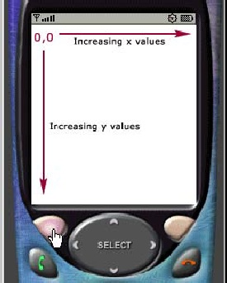
Các phương thức để lấy chiều rộng và chiều cao của ảnh
getWidth() : Xác định chiều rộng của canvas
getHeight() : Xác định chiều cao của canvas
- Tạo đối tượng Canvas
Tạo một lớp thừa kế từ lớp Canvas và được thể hiện bởi lớp Displayable
class AnimationCanvas extends Canvas
implements CommandListener
{
private Command cmExit; // Exit midlet
...
cmExit = new Command("Exit", Command.EXIT, 1);
addCommand(cmExit);
setCommandListener(this);
...
protected void paint(Graphics g)
{
...
}
}
AnimationCanvas canvas = new AnimationCanvas(this);
display.setCurrent(canvas);
- Vẽ lên đối tượng Canvas :
Một lớp Displayable là một phần tử UI có thể được thể hiện ra trên màn hình của thiết bị trong khi lớp Displaytrừu tượng chức năng hiển thị của một màn hình thiết bị thực tế. Lớp Displayable cung cấp các phương thức lấy về thông tin màn hình và đưa ra hay thay đổi phần tử UI hiện hành mà bạn muốn được hiển thị. Vì thế, một MIDlet trình bày một phần tử UI Displayable trên một Display bằng việc sử dụng phương thức setCurrent(Displayable current) của lớp Display.
Ví dụ : một canvas vẽ một hình vuông màu đen ở giữa màn hình thiết bị

import javax.microedition.lcdui.Canvas;
import javax.microedition.midlet.MIDlet;
import javax.microedition.lcdui.Display;
import javax.microedition.lcdui.Graphics;

public class CanvasExample
extends MIDlet {

Canvas myCanvas;

public CanvasExample() {
myCanvas = new MyCanvas();
}

public void startApp() {
Display display = Display.getDisplay(this);

// remember, Canvas is a Displayable so it can
// be set on the display like Screen elements
display.setCurrent(myCanvas);

// force repaint of the canvas
myCanvas.repaint();
}

public void pauseApp() {
}

public void destroyApp(boolean unconditional) {
}
}
class MyCanvas extends Canvas {
public void paint(Graphics g) {
// create a 20x20 black square in the center
g.setColor(0x000000); // make sure it is black
g.fillRect(
getWidth()/2 - 10,
getHeight()/2 - 10,
20, 20);
}
}
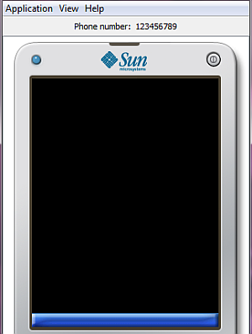

Lớp MyCanvas kế thừa Canvas và ghi đè phương thức paint(). Mặc dù phương thức này được gọi ngay khi canvas tạo ra thành phần displayable hiện hành (bằng setCurrent(myCanvas)), đó là một ý tưởng tốt để gọi phương thức repaint() trên canvas này sớm về sau. Phương thức paint() chấp nhận một đối tượng Graphics, là đối tượng cung cấp các phương thức cho việc vẽ các đối tượng 2D lên màn hình thiết bị. Như ví dụ trên một hình vuông màu đen được tạo ra ở giữa màn hình sử dụng đối tượng Graphics này. Chú ý rằng trước khi vẽ hình vuông bằng phương thức fillRect(), màu hiện hành được chọn là màu đen bằng phương thức g.setColor(). Điều này không cần thiết vì màu mặc định là màu đen rồi, ví dụ này chỉ minh họa cách thay đổi màu nếu ta muốn làm sau này.
Các hàm trong phương thức Paint():javax.microedition.lcdui.Canvas
Phương thức | Mô tả
abstract void paint(Graphics g) | Vẽ đối tượng lên Canvas
final void repaint() | Yêu cầu vẽ lên Canvas
final void repaint(int x, int y, int width, int height) | Yêu cầu vẽ một vùng Canvas theo kích thước và tọa độ xác định
final void serviceRepaints() | Xử lý yêu cầu vẽ còn treo
boolean is DoubleBuffered() | Kiểm tra thiết bị có hỗ trợ Buffer không
Phương thức repaint() sẽ gọi hàm paint() để vẽ lại toàn bộ hay một phần màn hình. Phương thức serviceRepaints() yêu cầu tất cả các yêu cầu vẽ trước đó phải được thực hiện ngay. Do đó, khi gọi phương thức này, tất cả các tiến trình khác sẽ bị block cho đến khi tất cả các phương thức vẽ được thực hiện.
- Xử lý các sự kiện nhấn bàn phím thiết bị
Mã bàn phím có trong lớp javax.microedition.lcdui.Canvas
Tên | Giá trị
KEY_NUM0 | 48
KEY_NUM1 | 49
KEY_NUM2 | 50
KEY_NUM3 | 51
KEY_NUM4 | 52
KEY_NUM5 | 53
KEY_NUM6 | 54
KEY_NUM7 | 55
KEY_NUM8 | 56
KEY_NUM9 | 57
KEY_STAR | 42
KEY_POUND | 35
`Ứng với các phương thức gọi xử lý sự kiện :
Phương thức | Mô tả
void keyPressed(int keyCode) | Gọi khi nhấn một key trên thiết bị
void keyReleased(int keyCode) | Gọi khi thả (dừng nhấn nút) lên thiết bị
void keyRepeated(int keyCode) | Lặp lại việc nhấn nút
boolean hasRepeatEvents() | Sự kiện nhấn lặp lại đã được thực hiện chưa
String getKeyName(int keyCode) | Lấy tên của mã key
Ví dụ thực thi gọi hàm khi bắt sự kiện:
protected void keyPressed(int keyCode)
{
if (keyCode == KEY_NUM1)
...
else if (keyCode == KEY_NUM2)
...
}
- Game Action
MIDP hỗ trợ cho việc lập trình game cho các nhà phát triển bằng cách định sẵn bộ nhấn phím sự kiện xử lý game. Các sự kiện chính bao gồm : sang trái, sang phải, lên, xuống và bắn. Tùy vào loại thiết bị di động hỗ trợ có thể các phím di chuyển này sẽ được gán trực tiếp vào phím đó. Nếu không sẽ được gán tương ứng vào các phím số, ví dụ : 2, 4, 6, 8, 5
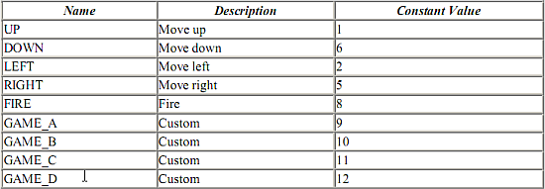
Các phương thức javax.microedition.lcdui.Canvas
Phương thức | Mô tả
int getKeyCode(int gameAction) | Lấy mã phím tương ứng với hành động game
int getGameAction(int keyCode) | Xác định hành động game tương ứng với mã phím cho trước
String getKeyName(int keyCode) | Xác định tên của phím đã được nhấn
Ví dụ :
int keyFire = getKeyCode(FIRE);
int keyRight = getKeyCode(RIGHT);
...
getGameAction()
protected void keyRepeated(int keyCode)
{
switch (getGameAction(keyCode))
{
case Canvas.FIRE:
...
}
}
- Xử lý sự kiện con trỏ
Việc sử dụng con trỏ chuột cũng giống như sử dụng trên màn hình cảm ứng cũng được MIDP hỗ trợ tốt
Các hàm của xử lý sự kiện
Phương thức | Mô tả
boolean hasPointerEvents() | Kiểm tra thiết bị có hỗ trợ con trỏ không
boolean hasPointerMotionEvents() | Kiểm tra thiết bị có khả năng nhận sự chuyển động của con trỏ không
void pointerDragged(int x, int y) | Được gọi khi di chuyển con trỏ
void pointerPressed(int x, int y) | Gọi khi người dùng nhấn con trỏ
void pointerReleased(int x, int y) | Gọi khi người dùng nhả con trỏ

Ví dụ:
protected void pointerPressed(int x, int y)
{
// Start location point where pointer pressed
startx = x;
starty = y;
}
protected void pointerDragged(int x, int y)
{
// Current location of pointer
currentx = x;
currenty = y;
}
protected void pointerReleased (int x, int y)
{
// End location point where pointer released
endx = x;
endy = y;
}

3.5.2.2.2 Lớp Graphics
Là đối tượng đồ họa dùng làm công cụ để vẽ lên đối tượng Canvas đã được định nghĩa. Có hơn 30 cách vẽ khác nhau về màu, định dạng font… rất phong phú.
Các hàm được sử dụng trong lớp Graphics:
- Các hàm về Color trong gói javax.microedition.lcdui.Graphics
Phương thức | Mô tả
void setColor(int RGB) | Gán giá trị màu sắc cho đối tượng
void setColor(int red, int green, int  blue) | Gán giá trị màu sắc theo tham số riêng
int getColor() | Lấy giá trị màu
int getBlueComponent() | Lấy giá trị màu phần xanh dương của đối tượng
int getGreenComponent() | Lấy giá trị màu phần màu xanh đục của đối tượng
int getRedComponent() | Lấy giá trị màu phần màu đỏ của đối tượng
void setGrayScale(int value) | Gán giá trị thay đổi Gray
int getGrayScale() | Lấy giá trị scale
Các giá trị màu bao gồm có 3 màu chính là Red, Green và Blue tương ứng trong các hệ số sau.
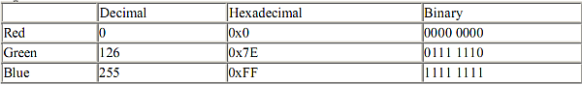
Để lấy màu ta gọi hàm :
g.setColor(red, green, blue);
Trong đó g là đối tượng graphics
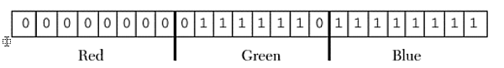
Ví dụ :
int colors, red, green, blue;
colors = g.getColor();

// Return the highest 8 bits
red = colors & 0xFF0000
// Return middle eight bits
green = colors & 0xFF00;
// Return lowest 8 bits
blue = colors & 0xFF
- Phương thức Stroke
Là phương thức vẽ theo nét. Ta có thể chọn là nét vẽ liền Graphics.SOLID hay nét đứt Graphics.DOTTED. Mặc định của kiểu vẽ là nét liền
Ta có các phương thức trong gói javax.microedition.lcdui.Graphics
Phương thức | Mô tả
int getStrokeStyle() | Lấy kiểu nét vẽ
void setStrokeStyle(int style) | Gán kiểu né vẽ
void drawLine(int x1, int y1, int x2, int y2) | Vẽ đường thẳng
void drawArc(int x, int y, int width, int height, int startAngle, int arcAngle) | Vẽ đường cong góc arcAngle
void fillArc(int x, int y, int width, int height, int startAngle, int arcAngle) | Tô đường cong góc arcAngle nội tiếp
void drawRect(int x, int y, int width, int height) | Vẽ hình chữ nhật
void drawRoundRect(int x, int y, int width, int height, int arcWidth, int  arcHeight) | Vẽ hình chữ nhật với các góc tròn
void fillRect(int x, int y, int width, int height) | Tô hình chữ nhật
void fillRoundRect(int x, int y, int width, int height, int arcWidth, int arcHeight) | Tô hình chữ nhật góc tròn
Ví dụ :
public void paint(Graphics g) {
int w = getWidth();
int h = getHeight();
int bg = mDisplay.getColor(Display.COLOR_BACKGROUND);
int fg = mDisplay.getColor(Display.COLOR_FOREGROUND);
if (bg == fg) bg = ~fg;
g.setColor(bg);
g.fillRect(w / 4, h / 4, w / 2, h / 2);

g.setStrokeStyle(Graphics.DOTTED);
g.setColor(fg);
g.drawRect(w / 4, h / 4, w / 2, h / 2);
}
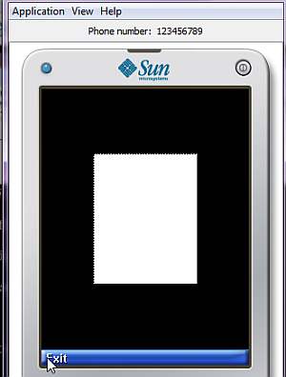
- Vẽ chữ
drawString(String str, int x, int y, int anchor) : anchor là tham số chỉ ra vị trí tương đối cần hiển thị chuỗi so với tọa độ (x, y)
Các hàm xác định font:
Font font = Font.getFont(Font.FACE_SYSTEM, Font.STYLE_PLAIN, Font.SIZE_MEDIUM);
Các phương thức hỗ trợ vẽ chữ trong gói
Phương thức | Mô tả
void drawChar(char character, int x, int y, int anchor) | Vẽ chuỗi kí tự
void drawChars(char[] data, int offset, int length, int x, int y, int anchor) | Vẽ chuỗi kí tự với chiều dài và vị trí xác định
void drawString(String str, int x, int y, int anchor) | Vẽ chuỗi kí str lên màn hình
void drawSubstring(String str, int offset, int len, int x, int y, int anchor) | Vẽ chuỗi con có chiều dài và vị trí xác định
Font getFont() | Trả về font của chuỗi
void setFont (Font font) | Gán font cho chuỗi
Giá trị của các Anchor:
Tên Anchor | Mô tả | Vị trí
LEFT | Lề trái của kí tự | Chiều ngang
HCENTER | Điểm giữa của kí tự | Chiều ngang
RIGHT | Lề phải của kí tự | Chiều ngang
TOP | Điểm cao nhất của kí tự | Chiều dọc
BASELINE | Dòng chuẩn của kí tự | Chiều dọc
BOTTOM | Điểm thấp nhất của kí tự | Chiều dọc
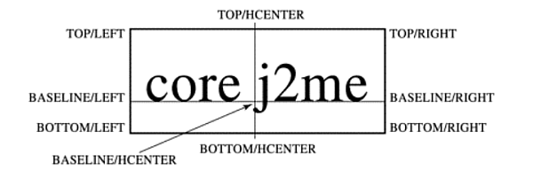
Ví dụ vẽ chuỗi kí tự hiện thời gian lên màn hình
public void paint(Graphics g) {
int w = getWidth();
int h = getHeight();

g.setColor(0xffffff);
g.fillRect(0, 0, w - 1, h - 1);

Font f = Font.getFont(Font.FACE_PROPORTIONAL, Font.STYLE_BOLD, Font.SIZE_LARGE);
g.setFont(f);
g.setColor(0x0077ff);
long now = System.currentTimeMillis();
Date d = new Date(now);
Calendar c = Calendar.getInstance();
c.setTime(d);
g.drawString(c.get(Calendar.HOUR_OF_DAY) + ":" + c.get(Calendar.MINUTE) + ":" + c.get(Calendar.SECOND) + "." + c.get(Calendar.MILLISECOND), w / 2, h / 2, Graphics.HCENTER | Graphics.BOTTOM);
}
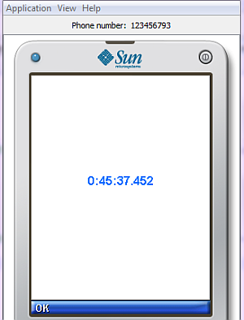
Ta thường dùng biến g để thể hiện một đối tượng đồ họa. Ví dụ
g.setColor(r, g, b);
g.drawLine(startx, starty, endx, endy);

Các lấy một đối tượng Graphics : Để vẽ lên đối tượng Canvas sử dụng phương thức paint( Graphics g) là phương thức chính vẽ lên đối tượng.
class AnimationCanvas extends Canvas
implements CommandListener
{
private Command cmExit; // Exit midlet
...
cmExit = new Command("Exit", Command.EXIT, 1);
addCommand(cmExit);
setCommandListener(this);
...
protected void paint(Graphics g)
{
...
}
- Vẽ Image
Thay vì vẽ trực tiếp lên đối tượng, ta có một cách khác để có được một đối tượng đồ họa là thông qua một đối tượng hình ảnh
Image tmpImg = Image.createImage(80, 20);
Graphics g = tmpImg.getGraphics();
Sự khác biệt này nằm ở chỗ thể hiện đồ họa trong vòng đời của một MIDlet
- Thông qua phương thức paint() các giá trị tham chiếu được lưu lại có thể không được sử dụng để vẽ lên đối tượng Canvas trong một vòng đời của MIDlet
- Thông qua một đối tượng Image sẵn sàng để vẽ lên đối tượng Canvas suốt vòng đời của MIDlet

3.6 Xử lý sự kiện

3.6.1 Kiến thức chung
Việc xử lý sự kiện phát sinh là vấn đề cơ bản đối với thao tác ứng dụng người dùng đối với bất kì ứng dụng nào được cài lên thiết bị. Quá trình xử lý các sự kiện phát sinh bao gồm 3 quá trình cơ bản:
- Phần cứng (device) : phải tương thích nhận được sự kiện phát sinh, như bấm phím rê chuột của người dùng lên thiết bị, rút cắm cáp…
- Hệ thống của thiết bị ( Phần mềm HĐH) phải nhận biết được sự kiện được phát sinh từ phần cứng.
- Hệ điều hành chuyển thông tin về sự kiện cho ứng dụng. Việc của nhà phát triển ứng dụng là bắt những sự kiện này làm theo ý muốn của họ.

3.6.2 Command và CommandListener
Đối tượng Command là một đối tượng giữ thông tin về một sự kiện. Là điểm khởi động để phát sinh một sự kiện tương ứng.
Các bước để thêm một đối tượng Command bao gồm:
- Tạo Command để lưu thông tin sự kiện
- Add Command này vào Form, TextBox, Alert hay một Canvas
- Thêm listener vào các Form, TextBox, Alert hay Canvas trên
Khi phát hiện một sự kiện được kích hoạt, bộ listener sẽ gọi hàm CommandListener() và truyền thông tin sự kiện làm thông số cho hàm.
Ví dụ về Command Exit:
private Form fmMain; // A Form
private Command cmExit; // A Command to exit the MIDlet
...
fmMain = new Form("Core J2ME"); // Form object
cmExit = new Command("Exit", Command.EXIT, 1); // Command object
...
fmMain.addCommand(cmExit); // Add Command to Form
fmMain.setCommandListener(this); // Listen for Form events
...
public void commandAction(Command c, Displayable s)
{
if (c == cmExit)
{
destroyApp(true);
notifyDestroyed();
}
}
Trong đó, hàm commandAction(Command C, Displayable s) là hàm chính xử lý sự kiện trước khi được khởi tạo bằng hàm
cmExit = new Command("Exit", Command.EXIT, 1);
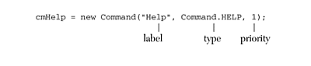
Cấu trúc hàm command
Các thông số bao gồm :
- Label : Nhãn của command
- Type : Kiểu của command, kiểu này ánh xạ một command với một nút trên thiết bị.
Ta có các type được liệt kê bên dưới:
Giá trị | Mô tả
BACK | Quay lại màn hình trước đó
CANCEL | Hủy thao tác đang thực hiện
EXIT | Thoát ứng dụng
HELP | Cung cấp thông tin trợ giúp
ITEM | Dùng để ánh xạ một Command với một Item trên màn hình. Giả sử khi ta dùng List, khi chọn một Item có thể gắn Item này với một Command để phát sinh một sự kiện nào đó
OK | Xác nhận một yêu cầu
SCREEN | Thể hiện một thông báo
STOP | Dừng một công việc đang thực hiện
- Priority : Độ ưu tiên dùng để sắp xếp các command từ trên xuống dưới hay từ trái sang phải khi thể hiện ở dạng menu
Các hàm chính của lớp Command trong gói javax.microedition.lcdui.Command
Command Class: javax.microedition.lcdui.Command
Phương thức | Mô tả
Command (String label, int commandType, int priority) | Khởi tạo một command
int getCommandType() | Trả về kiểu command
String getLabel() | Trả về nhãn của command
int getPriority() | Trả về độ ưu tiên của command
CommandListener Interface: javax.microedition.lcdui. CommandListener
void commandAction (Command c,  Displayable d) | Được gọi khi khởi tạo sự kiện

3.6.3 Item và ItemStateListener
Sự kiện không chỉ được phát sinh thông qua kích hoạt Commands mà còn có thể được kích hoạt qua các Items. Khác với Commands, Item chỉ được sử dụng như một thành phần của Form. Ta có các Items: ChoiceGroup, DateField, Gauge, ImageItem, StringItem và TextField.
Khi chúng ta thêm một Item vào Form, để xử lý được các sự kiện phát sinh ta phải cài đặt một Listener (Ở đây là ItemStateListener). Khi có một thay đổi trên Item (check field trong ChoiceGroup chẳng hạn) thì đối tượng listener sẽ được thông báo có một sự kiện phát sinh cùng các thông tin về sự kiện này. Sự kiện sé kích hoạt hàm itemStateChanged().
Ví dụ tạo một Item DateField:
private DateField dfDate; // Display the date

// Create the date and populate with current date
dfDate = new DateField("Date is:", DateField.DATE);
dfDate.setDate(new java.util.Date());
fmMain = new Form("Core J2ME");
fmMain.append(dfDate);

// Capture Command events (cmExit)
fmMain.setCommandListener(this);
Các hàm chính của lớp Item trong gói javax.microedition.lcdui.Item và ItemStateListener Interface
javax.microedition.lcdui.Item
Phương thức | Mô tả
String getLabel() | Trả về nhãn của Items
void setLabel(String label) | Đặt nhãn cho Item
javax.microedition.lcdui. ItemStateListener
void itemStateChanged(Item item) | Được gọi khi một Item thay đổi trạng thái

3.7 Hệ thống quản lý bản ghi (RMS)

3.7.1 Giới thiệu
MIDP không sử dụng hệ thống file để lưu trữ dữ liệu. Thay vào đó MIDP lưu toàn bộ thông tin vào non-volatile memory bằng hệ thống lưu trữ gọi là Record Management System (RMS).

3.7.2 Persistent Storage Through the Record Store:
RMS là hệ thống được tổ chức và quản lý dưới dạng các record (bản ghi). Mỗi Record có thể chứa bất kỳ loại dữ liệu nào, chúng có thể là kiểu số nguyên, chuỗi ký tự hay có thể là một ảnh và kết quả là một Record là một chuỗi (mảng) các byte.
Một tập các RecordStore là tập hợp các Record được sắp xếp có thứ tự. Mỗi Record không thể đứng độc lập mà nó phải thuộc vào một RecordStore nào đó, các thao tác trên Record phải thông qua RecordStore chứa nó. Khi tạo ra một Record trong RecordStore, Record được gán một số định danh kiểu số nguyên gọi là Record ID. Record đầu tiên được tạo ra sẽ được gán Record ID là 1 và sẽ tăng thêm 1 cho các Record tiếp theo.
Record ID Data
1 Array of bytes
2 Array of bytes
3 Array of bytes
…

Cơ chế quản lý của RMS
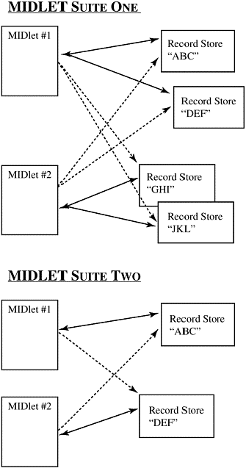
Cơ chế của RMS
Đường liền thể hiện việc truy xuất Record store do MIDlet đó tạo ra, đường nét đứt là Record store do MIDlet khác tạo ra.
Trong MIDLET Suite One, MIDlet #1 và MIDlet #2 cùng có thể truy xuất 4 Record store. MIDLET Suite One không thể truy xuất Record store trong Suite Two. Trong MIDlet Suite One tên của các Record store là duy nhấy, tuy nhiên Record store trong các MIDlet Suite khác nhau có thể dùng chung một tên.
Những điểm hạn chế của RMS
- Hạn chế về khả năng lưu trữ của thiết bị di động: Dung lượng vùng nhớ (non-volatile memory) dành riêng cho việc lưu trữ dữ liệu trong RMS thay đổi tùy theo thiết bị di động. Đặc tả MIDP yêu cầu rằng các nhà sản xuất thiết bị di động phải dành ra vùng nhớ có kích thước ít nhất 8K cho việc lưu trữ dữ liệu trong RMS
- Tốc độ truy xuất dữ liệu : Mọi thao tác trên vùng nhớ sẽ chậm hơn nhiều so với hệ thống có cấu hình cao như PC. Vì vậy các thao tác liên quan đến RMS chỉ thực hiện tập trung một lần (lúc khởi động hay đóng ứng dụng)
- Cơ chế luồng an toàn : Ta sử dụng riêng một Thread để thực hiện các thao tác trên RecodeStore, vì vậy việc quản lý sao cho không xảy ra xung đột dữ liệu là một vấn đề.

3.7.3 Các hàm trong RMS
RMS không có hàm khởi tạo. Ta liệt kê các hàm và phương thức sau
javax.microedition.rms.RecordStore
static RecordStore openRecordStore(String  recordStoreName, boolean createIfNecessary) | Mở một Recordstore, có tham số tạo Record store nếu nó chưa tồn tại.
void closeRecordStore() | Đóng RecordStore
static void deleteRecordStore(String recordStoreName) | Xóa RecordStore
static String[] listRecordStores() | Danh sách các RecordStore trong MIDlet Suite
int addRecord(byte[] data, int offset, int numBytes) | Thêm một Record vào RecordStore
void setRecord(int recordId, byte[] newData, int offset, int numBytes) record. | Đặt một Record trong RecordStore
void deleteRecord(int recordId) | Xóa một Record trong RecordStore
byte[] getRecord(int recordId) | Trả về một Record trong RecordStore
int getRecord(int recordId, byte[] buffer, int offset) | Lấy nội dung của Record vào dãy byte
int getRecordSize(int recordId) | Lấy kích thước của Record
int getNextRecordID() | Lấy Id của Record mới
int getNumRecords() | Lấy số lượng các Record
long getLastModified() | Thời gian thay đổi gần nhất
int getVersion() | Lấy phiên bản của RecordStore
String getName() | Lấy tên của RecordStore
int getSize() | Kích thước của RecordStore
int getSizeAvailable() | Số byte trống của RecordStore
RecordEnumeration enumerateRecords( RecordFilter filter,  RecordComparator comparator, boolean keepUpdated) | Xây dựng enumerator dùng để duyệt RecordStore
void addRecordListener (RecordListener listener) | Add listener để thực thi RecordStore
void removeRecordListener (RecordListener listener) | Xóa Listener
Ví dụ đọc ghi dữ liệu bằng RecordStore :
/**
* @author Than Dang
*/
import java.io.*;
import javax.microedition.midlet.*;
import javax.microedition.rms.*;
public class ReadWrite extends MIDlet
{
private RecordStore rs = null;
static final String REC_STORE = "db_1";
public ReadWrite()
{
openRecStore(); // Create the record store
// Write a few records and read them back
writeRecord("J2ME and MIDP");
writeRecord("Wireless Technology");
readRecords();
closeRecStore(); // Close record store
deleteRecStore(); // Remove the record store
}
public void destroyApp( boolean unconditional )
{
}
public void startApp()
{
// There is no user interface, go ahead and shutdown
destroyApp(false);
notifyDestroyed();
}
public void pauseApp()
{
}
public void openRecStore()
{
try
{
// Create record store if it does not exist
rs = RecordStore.openRecordStore(REC_STORE, true );
}
catch (Exception e)
{
db(e.toString());
}
}
public void closeRecStore()
{
try
{
rs.closeRecordStore();
}
catch (Exception e)
{
db(e.toString());
}
}
public void deleteRecStore()
{
if (RecordStore.listRecordStores() != null)
{
try
{
RecordStore.deleteRecordStore(REC_STORE);
}
catch (Exception e)
{
db(e.toString());
}
}
}
public void writeRecord(String str)
{
byte[] rec = str.getBytes();
try
{
rs.addRecord(rec, 0, rec.length);
}
catch (Exception e)
{
db(e.toString());
}
}
public void readRecords()
{
try
{
byte[] recData = new byte[50];
int len;
for (int i = 1; i <= rs.getNumRecords(); i++)
{
len = rs.getRecord( i, recData, 0 );
System.out.println("Record #" + i + ": " +
new String(recData, 0, len));
System.out.println("------------------------------");
}
}
catch (Exception e)
{
db(e.toString());
}
}
private void db(String str)
{
System.err.println("Msg: " + str);
}
}
Kết quả bằng Console
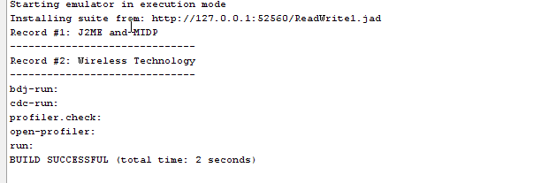

3.7.4 Duyệt Record với RecordEnumeration
Ngoài cách duyệt Record bằng vòng lặp, chúng ta có thể duyệt Record bằng RecordEnumeration. Lớp này cung cấp các phương thức duyệt RecordStore một cách nhanh chóng.
for (int i = 1; i <= rs.getNumRecords(); i++)
{
rs.getRecord(i, recData, 0);
...
}
Ta thay bằng
RecordEnumeration re = rs.enumerateRecords(null,null,false);
while (re.hasNextElement())
{
// Get the next record into a String
String str = new String(re.nextRecord());
... do something ...
}
RecordEnumeration có duy trì một index của các record. Khi recordstore có sự thay đổi thì RecordEnumeration có thể hoạt dộng không chính xác, do đó chúng ta cần phải gọi hàm reindex() mỗi khi recordstore có sự thay đổi.

3.7.5 Sắp xếp các record với interface RecordComparator
Interface này giúp người lập trình so sánh hai Record theo một tiêu chí nào đó. Interface này định nghĩa phương thức compare với trị đầu vào là hai mảng các byte thể hiện hai Record cần so sánh. Phương thức này trả về các trị sau được định nghĩa trong interface:
- EQUIVALENT: Nếu hai Record bằng nhau
- FOLLOWS: Nếu Record thứ 1 đứng sau Record thứ 2
- PRECEDES: Nếu Record thứ 1 đứng trước Record thứ 2
RecordComparator là một interface nên khi sử dụng cần phải implements nó:
public class Comparator implements RecordComparator
{
public int compare(byte[] rec1, byte[] rec2)
{
String str1 = new String(rec1), str2 = new String(rec2);

int result = str1.compareTo(str2);
if (result == 0)
return RecordComparator.EQUIVALENT;
else if (result < 0)
return RecordComparator.PRECEDES;
else
return RecordComparator.FOLLOWS;
}
}
Thực thi việc gọi làm sắp xếp:
// Create a new comparator for sorting
Comparator comp = new Comparator();

// Reference the comparator when creating the result set
RecordEnumeration re = rs.enumerateRecords(null,comp,false);
// Iterate through the sorted results
while (re.hasNextElement())
{
String str = new String(re.nextRecord());
...
}
Các hàm dùng trong gói : javax.microedition.rms.RecordComparator
int compare(byte[] rec1, byte[] rec2)

3.7.6 Tìm kiếm với RecordFilter
Ngoài việc so sánh các record, ta có thể lọc các record. Sự khác biệt ở chỗ khi dùng RecordComparator thì tất cả dữ liệu được show ra trong tập hợp kết quả còn với RecordFiler thì chỉ lọc những Record theo một định dạng xác định.
Khi thực hiện hàm tìm kiếm, ta Implements giao diện RecordFiler
class SearchFilter implements RecordFilter
{
private String searchText = null;
public SearchFilter(String searchText)
{
// This is the text to search for
this.searchText = searchText.toLowerCase();
}
public boolean matches(byte[] candidate)
{
String str = new String(candidate).toLowerCase();
// Look for a match
if (searchText != null && str.indexOf(searchText) != -1)
return true;
else
return false;
}
}
Trong đó, ta có các thể hiện instance bên dưới
// Create a new search filter
SearchFilter search = new SearchFilter("search text");
// Reference the filter when creating the result set
RecordEnumeration re =
rs.enumerateRecords(search,null,false);
// If there is at least one record in result set, a match
was found
if (re.numRecords() > 0)
// Do something
Các hàm của gói javax.microedition.rms.RecordFilter
boolean matches(byte[] candidate): Tìm kiếm bản ghi theo một giá trị xác định

3. 8 Google Map API
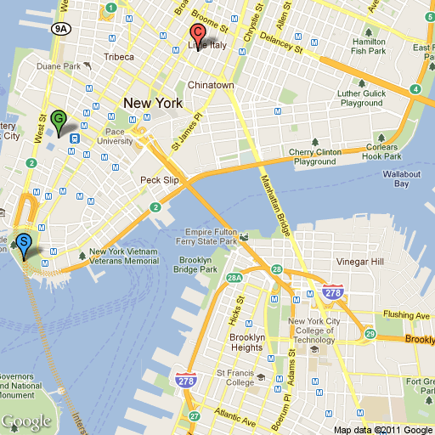
Là dịch vụ miễn phí của Google cung cấp các dịch vụ miễn phí về bản đồ.API được sử dụng dưới dạng ứng dụng web hoặc ứng dụng di động.Nhận được bản đồ dưới dạng một hình ảnh.Cách thức để nhận được hình ảnh phụ thuộc vào url mà người dùng gưởi lên server của google.
Ví dụ:
http://maps.googleapis.com/maps/api/staticmap?center=Brooklyn+Bridge,New+York,NY&zoom=14&size=512x512&maptype=roadmap
&markers=color:blue%7Clabel:S%7C40.702147,-74.015794&markers=color:green%7Clabel:G%7C40.711614,-74.012318
&markers=color:red%7Ccolor:red%7Clabel:C%7C40.718217,-73.998284&sensor=false
Với các tham số của url như sau:
+ center= “Brooklyn+Bridge,New+York,NY”
Vị trí trung tâm của hình ảnh tương ứng vói địa chỉ “Brooklyn+Bridge,New+York,NY”
+ zoom= 14: Mức độ phóng đại của bản đồ.google cung cấp 21 mức độ phóng to khác nhau từ 1-21 tương ứng với sự tăng của độ phóng đại thì địa điểm được phóng to hơn.
+size=512x512:kích thước của hình ảnh tương ứng với dài x rộng
+maptype=roadmap kiểu xem bản đồ, có 4 kiểu xem:roadmap,satellite,hybrid,terrain.
roadmap: Xem bản đồ dưới dạng đường đi
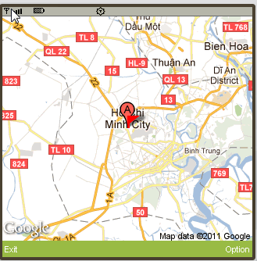
satellite : xem bản đồ dưới dạng ảnh chụp vệ tinh
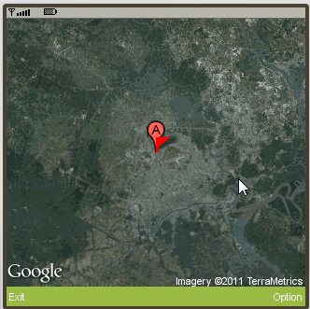
hybrid : Xem bản đồ dưới dạng kết hợp giữa đường đi và vệ tinh
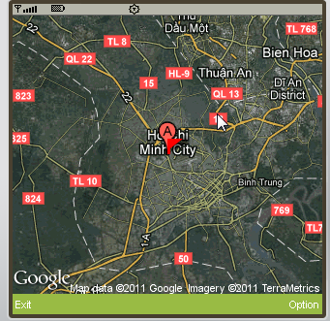
terrain : Xem bản đồ dưới dạng độ cao so với mực nước biến
Marker : đánh dấu các vị trí trên bản đồ. Marker có các tùy chọn size, color, label
- Size: có các kích thước: tiny, mid, small. Nếu không có size thì kích thước mặc định là normal.
- Color: màu sắc cho điểm được đánh dấu, có các màu như : {black, brown, green, purple, yellow, blue, gray, orange, red, white}.
- Label : là nhãn của điểm được đánh dấu, các giá trị hợp lệ là từ A – Z, 0 – 9.
Ví dụ :
&markers=color:red%7Ccolor:red%7Clabel:C%7C40.718217,-73.998284&sensor=false
Có color là Red, Label là C và địa điểm được đánh dấu có tọa độ 40.718217,-73.99828
Các địa điểm được đánh dấu cách nhau bởi dấu (|).
Map Path : Vẽ một đường dẫn trên bản đồ được kết nối với nhau bởi ít nhất 2 vị trí
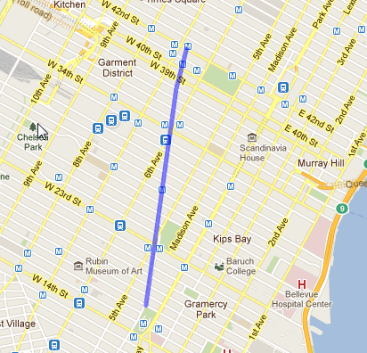
path=color:0x0000ff|weight:5|40.737102,-73.990318|40.749825,-73.987963|40.752946,-73.987384|40.755823,-73.986397
Các thuộc tính của path gồm có :
- Color : màu sắc của đường được vẽ
- Weight độ rộng của nét vẽ ở đây là 5px
- Theo sau là các điểm được kết nối với nhau và được phân biệt bằng dấu (|)
Ngoài ra với path ta có thể đánh dấu một vùng nào đó bởi nhiều tọa độ bằng cách tô màu cho vùng được vẽ
Ví dụ :
path=color:0x00000000|weight:5|fillcolor:0xFFFF0033|8th+Avenue+%26+34th+St,New+York,NY|\
8th+Avenue+%26+42nd+St,New+York,NY|Park+Ave+%26+42nd+St,New+York,NY,NY|\
Park+Ave+%26+34th+St,New+York,NY,NY
Sử dụng thuộc tính fillcolor 0xFFFF0033
Là gói ứng dụng nhúng Google Map Image vào trang webview từ request của người dùng trả về phương thức HTTP
Là gói chứa các lớp cơ bản cần thiết để truy vấn trả về kết quả một vị trí xác định.
Đây là phần chính chúng em tìm hiểu để áp dụng vào ứng dụng demo của mình như đã đề cập ở trước.
JSR 179 là một gói tùy chọn javax.microedition.location được cung cấp để truy cập các thông tin dựa trên vị trí. Location API cung cấp một chuẩn cho các developer viết các ứng dụng di động dựa trên vị trí. Location API cung cấp thông tin về vị trí địa lý hiện tại của thiết bị. Nó có thể được sử dụng với nhiều profile J2ME.
Các thông tin được quản lý bao gồm: Vị trí thiết bị và tính toán vị trí,

Chương 4 – XÂY DỰNG ỨNG DỤNG MINH HỌA
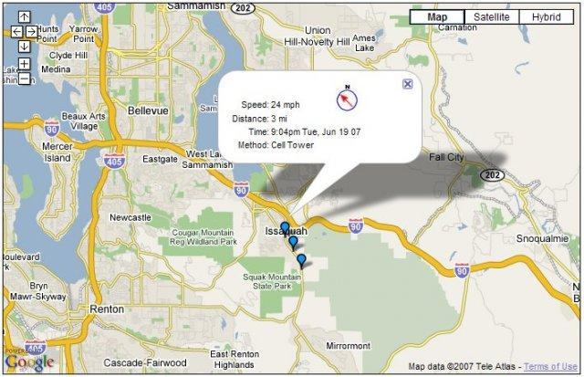

4.1 Mục đích và yêu cầu

Lấy ý tưởng thực tế từ việc thực hiện theo dõi (tracking) những hoạt động của một hay nhiều cá nhân sử dụng thiết bị di động nhằm mục đích nào đó (quản lý học sinh, công an quản lý tội phạm…)
Thừa hưởng từ lớp Location của J2ME cùng với service được xây dựng sẵn của google (đang được sử dụng rộng rãi trên Android)
Yêu cầu của ứng dụng được xây dựng bao gồm

- Xác định vị trí hiện tại của người dùng thiết bị
- Xác định tính di chuyển của thiết bị. Các đặc tính bao gồm đoạn đường, vận tốc. Lưu vết những vị trí đã đi qua
- Hiện lên màn hình (Display) tất cả những thông tin về người dùng đang được theo dõi

4.2 Phạm vi

Trên một vài thiết bị di động nhỏ. Ở mức độ đề tài chỉ nghiên cứu trên Emulator
Mở rộng ra cài đặt lên thiết bị di động có máy ảo java : Samsung, Nokia,…

4.3 Thiết kế
4.3.1 Giao diện

Màn hình khởi động của chương trình
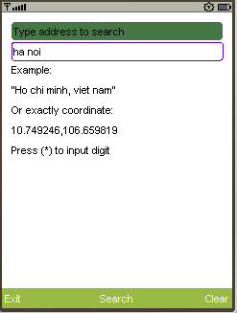
Màn hình tìm kiếm một địa điểm trên bản đồ
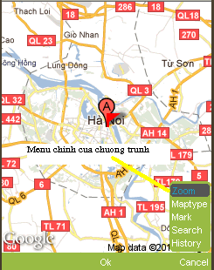
Màn hình giao diện chính với menu chính của chương trình
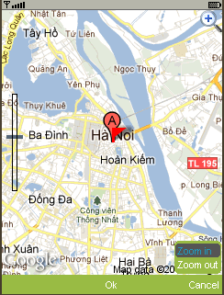
Màn hình tương ứng với trạng thái màn hình zoom
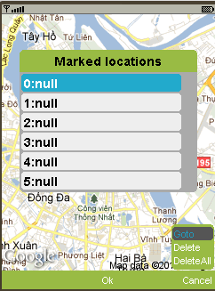
Màn hình hiển thị tất cả các vị trí đã được dánh dấu
4.3.2 Services

Xây dựng service dựa trên cái có sẵn của google

4.4 Thực thi
4.4.1 Khởi động
4.4.2 Tìm kiếm 1 địa điểm
Sau khi điền vị trí muốn tìm và bấm search thì chương trình sẽ tìm kiếm và đi đến vị trí muống tìm và đánh dấu vị trí muốn tìm bằng kí tự A

Hệ thống menu của chương trình
Zoom:Thực hiện việc phóng to hay thu nhỏ vị một vị trí tương ứng với vị trí của cờ màu đỏ.
Maptype:Chọn kiểu bản đồ muốn xem
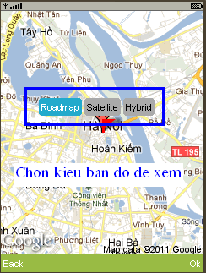
Chương trình cung cấp 3 kiểu xem:Roadmap,Satellite,Hybrid
Mark: đánh dấu vị trị hiện tại của cờ màu đỏ và lưu lại
History: hiển thị tất cả các vị trí đã được đánh dấu và hiển thị lên màn hình
Tùy chọn: Goto:đi đến vị trí được chọn.
Delete:xóa vị trí được chọn
DeleteAll:xóa tất cả các vị trí đã được đánh dấu.
Search:Trở về màn hình tìm kiếm

Chương 5 – KẾT QUẢ THỰC NGHIỆM NGHIÊN CỨU ĐỀ TÀI
Bao gồm những thành quả thu được và những tồn tại chưa giải quyết.
Trong suốt hơn hai tháng tiến hành tìm hiểu, nghiên cứu đề tài về công nghệ J2ME, cách tiếp cận tốt nhất chúng em cảm thấy có lợi nhất là nghiên cứu từ tài liệu gốc (bảng English) hỗ trợ tốt cho khả năng đọc hiểu tiếng Anh và nhiều tài liệu bổ ích khác. Kết quả thực nghiệm thực hiện được bao gồm:
- Nghiên cứu lý thuyết về toàn bộ kiến trúc J2ME.
- Hiểu được cách xây dựng và phát triển ứng dụng trên thiết bị di động
- Xây dựng được ứng dụng minh họa

Chương 6 – HƯỚNG PHÁT TRIỂN
Xây dựng ứng dụng tìm kiếm thông tin theo category, lưu vết địa điểm. Xây dựng riêng một Serveice.
Triển khai ứng dụng trên nhiều loại thiết bị khác nhau ứng với các hãng khác nhau như Samsung, Nokia với nhiều loại cấu hình phần cứng khác nhau

Chương 7 – TÀI LIỆU THAM KHẢO
- Core Java – John W. Muchow
- J2ME in a Nutshel – O’reilly
- Java tập 3 – MK. PUB

Chương 8 – PHỤ LỤC
Các từ viết tắt

J2ME | Java 2 Platform, Micro Edition
J2SE | Java 2 Platform, Standart Edition
J2EE | Java 2 Platform, Enterprise Edition
API | Application Program Interface
CLDC | Connected Limited Device Configuration
CDC | Connected Device Configuration
MIDP | Mobile Information Device Profile
JVM | Java Virtual Machine - máy ảo cho môi trường CDC
KVM | K Virtual Machine – máy ảo cho môi trường CLDC
MIDLET | Tên gọi chung cho các ứng dụng của J2ME
JWT | J2ME Wireless Toolkit
JDK | Java Development Kit
RMS | RecordStore Management System
PDA | Personal Digital Assistant
JSR | Java Specification Request
API | Application … Interface
RMS | Record Management System

-------------------The end-------------------

